МИНОБРНАУКИ РОССИИ

ФЕДЕРАЛЬНОЕ ГОСУДАРСТВЕННОЕ БЮДЖЕТНОЕ ОБРАЗОВАТЕЛЬНОЕ УЧРЕЖДЕНИЕ ВЫСШЕГО ПРОФЕССИОНАЛЬНОГО ОБРАЗОВАНИЯ

«ВОРОНЕЖСКИЙ ГОСУДАРСТВЕННЫЙ УНИВЕРСИТЕТ»

Факультет прикладной математики, информатики и механики

Кафедра программного обеспечения и администрирования

информационных систем

**Web-приложение оперативной обработки и анализа территориальных офтальмологических показателей «Генератор** **отчетов»**

Дипломная работа

по специальности 010503 — Математическое обеспечение

и администрирование информационных систем,

специализация 351502 — Информационные системы

|  |  |  |
| --- | --- | --- |
| Допущено к защите в ГАК |  | ____.____.2015 |
| Зав. кафедрой___________ | д. ф.-м.н., проф. | Артемов М. А. |
| Студент________________ | 5 к. 9 гр. | Кондакова К. О. |
| Руководитель___________ | преп. | Огаркова Н. В. |

Воронеж 2015

**Аннотация**

Данная работа посвящена созданию web-приложения «Генератор отчетов», предназначенного для оперативной обработки и анализа территориальных офтальмологических показателей по Воронежской области.

Цель работы: разработать приложение, позволяющее составлять ежеквартальные и годовые отчеты по взрослой и детской офтальмологии. Создать набор инструментальных средств для осуществления загрузки и просмотра файлов формата MS Excel, которые содержат офтальмологические показатели по г. Воронежу и Воронежской области; реализовать генерацию сводных таблиц на основе созданных ранее отчетов; обеспечить сохранение результатов работы приложения в файлы MS Excel.

Результаты работы планируется использовать в Бюджетном Учреждении Здравоохранения Воронежской области «Воронежская областная клиническая офтальмологическая больница» (БУЗ ВО «ВОКОБ»), а также в офтальмологических отделениях центральных районных больниц Воронежской области (БУЗ ВО ЦРБ) для анализа работы и ведения отчетности по взрослой и детской офтальмологии.

Содержание

Введение 5

1. Постановка задачи 7

2. Анализ задачи 8

2.1. Анализ функций приложения 8

2.1.1. Основные функции приложения 8

2.1.2. Тип приложения 9

2.1.3. Алгоритм создания отчета в приложении 10

2.1.4. Алгоритм создания отчета на основе данных, загруженных из файла MS Excel 11

2.1.5. Алгоритм создания сводной таблицы 12

2.1.6. Построение проекций данных 13

2.2. Анализ данных 14

2.2.1. Классификация отчетов и сводных таблиц 14

2.2.2. Варианты отчетов и сводных таблиц и их характеристики 16

2.2.3. Расчетные формулы 19

2.2.4. Файлы с данными формата MS Excel 20

2.2.5. Файлы с отчетными данными формата *.xml 20

2.3. Разделение функциональных возможностей 22

3. Средства реализации 26

4. Требования к аппаратному и программному обеспечению 28

5. Интерфейс пользователя 29

5.1. Регистрация нового пользователя 29

5.2. Вход в приложение 31

5.3. Восстановление пароля 32

5.4. Меню приложения 33

5.5. Составление отчета в приложении 35

5.6. Составление отчета с использованием данных, загруженных из файла MS Excel 38

5.7. Составление сводной таблицы 39

5.8. Проекции данных 40

5.9. Сохранение результатов работы приложения 41

5.10. Редактирование отчета 42

5.11. Страницы «Помощь» 43

5.12. Изменение персональных данных 43

6. Реализация 47

6.1. Структура приложения 47

6.2. Реализация пользовательского интерфейса 51

6.3. Описание подпрограмм 52

6.3.1. Управление входом в приложение 52

6.3.2. Работа с меню приложения 53

6.3.3. Установка параметров отчета 55

6.3.4. Генерация шаблона таблицы отчетности 56

6.3.5. Работа с файлами формата *.xml 57

6.3.6. Работа с файлами MS Excel 58

6.3.7. Вспомогательные процедуры и функции 58

7. План тестирования 60

Заключение 71

Список литературы 72

Приложение 1. Сводные таблицы БУЗ ВО «ВОКОБ» 73

Приложение 2. Файлы с данными формата *.xml 86

Приложение 3. Листинг программы. HTML разметка web-страниц 87

Приложение 4. Листинг программы. Функция генерации шаблона таблицы, содержащей отчетные данные 92

Приложение 5. Листинг программы. Работа с файлами формата *.xml 108

Приложение 6. Листинг программы. Работа с файлами MS°Excel 109

Приложение 7. Листинг программы. Вспомогательные функции 110

# Введение

Бюджетное Учреждение Здравоохранения Воронежской области «Воронежская областная клиническая офтальмологическая больница» (БУЗ ВО «ВОКОБ»), а также офтальмологические отделения центральных районных больниц Воронежской области (БУЗ ВО ЦРБ) ежеквартально ведут отчетность и осуществляют анализ своей работы.

Помимо этого БУЗ ВО «ВОКОБ» на основе отчетов по г. Воронежу и данных, полученных из районных клиник, строит единые сводные таблицы по различным офтальмологическим показателям, выполняя при этом некоторые дополнительные расчеты. Такие таблицы необходимы как для представления промежуточных итогов работы учреждений здравоохранения, так и для отражения общей офтальмологической ситуации в Воронежской области. Кроме того, на основе данных, представленных в сводных таблицах, производится анализ медицинских показателей и принятие управленческих решений.

Для более детального исследования работы больниц или сравнения части данных, выбранных по какому-либо офтальмологическому показателю, территориальному признаку или временному промежутку, на основе сводных таблиц строятся проекции (срезы) данных.

Для выполнения перечисленных задач врачам «ВОКОБ» и ЦРБ необходимо работать с большим объемом бумажной документации и вести отчетность вручную, что не всегда бывает удобным, а также занимает значительное количество времени. Более того, в силу человеческого фактора, риск ошибок возрастает, вследствие чего возможно искажение данных и неверное видение реальных офтальмологических показателей, что может повлечь за собой принятие ошибочных решений.

Внедрение в рабочий процесс средств вычислительной техники позволило бы:

* хранить необходимые данные в электронном виде;
* иметь быстрый доступ к любым данным, в том числе удаленно;
* программно вести ежеквартальную и годовую отчетность;
* автоматически добавлять и редактировать необходимую информацию на основе загруженных данных;
* генерировать сводные таблицы на основе имеющихся сведений и производить дополнительные вычисления;
* строить проекции данных по различным показателям;
* сократить время, затрачиваемое на ведение бумажной работы;
* свести риск возникновения ошибок к минимуму.

Следовательно, целью работы является создание приложения, включающего в себя хранение и просмотр загруженных файлов, содержащих офтальмологические показатели, составление ежеквартальных и годовых отчетов, добавление и редактирование данных, а также их проверку на возможные ошибки, генерацию сводных таблиц и создание проекций данных по различным признакам, сохранение полученных результатов во внешние файлы.

# Постановка задачи

Разработать приложение, предназначенное для оперативной обработки и анализа территориальных офтальмологических показателей по Воронежской области.

Программа должна предоставлять пользователю следующие функциональные возможности:

* загрузка и просмотр данных из файлов формата MS Excel;
* составление отчетов по взрослой и детской офтальмологии с учетом специальных параметров, а также временнóго промежутка непосредственно в приложении;
* составление отчетов по взрослой и детской офтальмологии с использованием данных, загруженных из файлов формата MS Excel;
* генерация сводных таблиц на основе данных ежеквартальных и годовых отчетов, а также автоматическое выполнение дополнительных вычислений;
* просмотр и редактирование составленных отчетов и сводных таблиц по взрослой и детской офтальмологии;
* построение проекций данных по какому-либо офтальмологическому показателю, территориальному признаку или временному промежутку;
* сохранение полученных результатов внутри приложения;
* экспорт полученных результатов в файлы формата MS Excel.

# Анализ задачи

## Анализ функций приложения

### Основные функции приложения

БУЗ ВО «Воронежская областная клиническая офтальмологическая больница» и офтальмологические отделения центральных районных больниц Воронежской области постоянно осуществляют анализ своей работы. Для этого врачи БУЗ ВО «ВОКОБ» и БУЗ ВО ЦРБ ежеквартально ведут отчетность по взрослой и детской офтальмологии, используя средства табличного редактора Microsoft Office Excel.

Кроме того, отчеты, составленные врачами районных клиник, поступают в БУЗ ВО «ВОКОБ» в виде файлов формата *.xls или *.xlsx, которые необходимо обрабатывать, объединяя их в общую сводную таблицу и производя некоторые дополнительные расчеты, в зависимости от того, какая именно таблица должна быть создана.

Предоставление пользователям возможности составления и хранения ежеквартальных и годовых отчетов непосредственно в приложении позволило бы:

* избежать постоянного обращения к файлам формата MS Excel при генерации сводных таблиц, что улучшило бы производительность;
* хранить все данные в единой системе и иметь к ним быстрый доступ.

Однако, полное исключение файлов MS Excel из рабочего процесса невозможно.

Врачам БУЗ ВО «ВОКОБ» и БУЗ ВО ЦРБ приходится обрабатывать не только текущие сведения, но и данные прошлых лет, которые необходимы для оценки динамики роста показателей, а также анализа изменения офтальмологической ситуации в Воронежской области. На данный момент времени все эти данные хранятся в файлах формата MS Excel, но для дальнейшей обработки показателей, например, построения проекций данных, они также должны быть доступны внутри системы.

Поэтому основными функциями приложения должны быть:

* составление ежеквартальных и годовых отчетов по взрослой и детской офтальмологии непосредственно в приложении;
* загрузка файлов формата MS Excel, содержащих районные офтальмологические показатели, во внутренние структуры данных приложения;
* выполнение необходимых расчетов;
* составление на основе существующих данных квартальных и годовых сводных таблиц;
* редактирование отчетов и сводных таблиц;
* сохранение полученных результатов внутри приложения;
* импорт составленных отчетов и сводных таблиц в файлы формата *.xls и *.xlsx**.**

### Тип приложения

Помимо выполнения основных функций, важно, чтобы разрабатываемое приложение обеспечивало совместный доступ пользователей к данным. Такой подход значительно облегчит процесс ведения отчетности. Кроме того, сосредоточение информации в одном месте сократит время, затрачиваемое на бумажную работу.

Следовательно, разрабатываемая система должна представлять собой динамическое web-приложение.

Кроме обеспечения высокой мобильности и централизации данных, такое приложение не требовательно к ресурсам и аппаратной платформе, что является положительным фактом в связи со слабой технической оснащенностью районных клиник. Преимуществом web-приложения является еще и то, что оно не нуждается в ручной установке на машинах пользователей, что также удобно, если учесть многочисленность и удаленность больниц друг от друга.

### Алгоритм создания отчета в приложении

Алгоритм создания любого возможного ежеквартального или годового отчета непосредственно в приложении схематично представлен на рис. 2.1.

Установка параметров отчета

Создание шаблона таблицы

Ввод данных

Просмотр результата

Сохранение результата внутри приложения

Импорт результата в файл MS Excel

Рис. 2.1. Алгоритм создания отчета в приложении

После установки необходимых параметров составления отчета, а именно указания названия таблицы и временного периода, должно происходить создание шаблона выбранной таблицы, содержащего ее заголовки и поля для ввода данных.

После того, как таблица будет заполнена, система должна позволить пользователю сохранить отчет в приложении, например, записав его в xml-файл. Позднее, данные такого файла будут использоваться для генерации сводных таблиц.

Кроме того, пользователю должна предоставляться возможность импортировать результат работы программы во внешний файл формата *.xls или *.xlsx.

### Алгоритм создания отчета на основе данных, загруженных из файла MS Excel

После установки необходимых параметров составления отчета, таких как название таблицы и временной период, а также выбора рабочего файла формата MS Excel, должна происходить загрузка данных из указанного файла в шаблон, который соответствует выбранной таблице, и отображение результата на странице приложения.

Кроме этого пользователю должна предоставляться возможность сохранить полученный отчет во внутренних структурах данных приложения.

Алгоритм создания отчета на основе данных, загруженных из файла формата MS Excel, схематично представлен на рис. 2.2.

Установка параметров отчета

Загрузка данных из файла MS Excel

Составление отчета

Просмотр результата

Сохранение отчета в приложении

Рис. 2.2. Алгоритм создания отчета на основе данных, загруженных из файла формата MS Excel

### Алгоритм создания сводной таблицы

Алгоритм создания любой возможной сводной таблицы продемонстрирован на рис. 2.3.

Импорт результата в файл MS Excel

Сохранение результата в приложении

Просмотр результата

Составление сводной таблицы

Выполнение расчетов

Выборка данных из xml-файлов

Установка параметров отчета

Рис. 2.3. Алгоритм создания сводной таблицы

После установки таких параметров составления отчета, как название таблицы и временной период, происходит выборка данных, необходимых для генерации указанной сводной таблицы, из файлов формата *.xml, хранящихся внутри приложения.

В зависимости от выбранных параметров система должна автоматически производить нужные вычисления тех или иных офтальмологических показателей, а также объединять полученные из файлов районные данные в общую сводную таблицу, которая будет отображаться на странице приложения.

По завершении генерации сводной таблицы система должна предоставить пользователю возможность сохранить отчет в приложении, а также импортировать результат работы программы в файл формата MS Excel.

### Построение проекций данных

Для более детального исследования работы больниц, сравнения части данных, выбранных по какому-либо признаку, и оценки офтальмологических показателей на основе ежеквартальных и годовых отчетов, а также сводных таблиц строятся проекции (срезы) данных, необходимые для поддержки принятия управленческих решений.

Программа должна позволять формировать следующие проекции данных:

* по временному периоду (для заданного временного периода указываются необходимые офтальмологические показатели и территории);
* по территориальному признаку (для выбранной территории задаются необходимые офтальмологические показатели и временные промежутки);
* по офтальмологическому показателю (для заданного офтальмологического показателя указываются необходимые временные промежутки и территории).

Алгоритм построения проекции данных схематично продемонстрирован на рис. 2.4.

После установки зависящих от типа проекции необходимых параметров система должна автоматически производить выборку показателей из файлов формата *.xml, содержащих данные соответствующих сводных таблиц, и отображать результат на странице приложения.

Пользователю также должна предоставляться возможность сохранить проекцию в приложении и импортировать ее в файл формата MS Excel.

Установка параметров отчета

Выборка данных из xml-файлов

Построение проекции данных

Просмотр результата

Сохранение результата в приложении

Импорт результата в файл MS Excel

Рис. 2.4. Алгоритм построения проекции данных

## Анализ данных

### Классификация отчетов и сводных таблиц

БУЗ ВО «Воронежская областная клиническая офтальмологическая больница» и офтальмологические отделения центральных районных больниц Воронежской области ведут отчетность по офтальмологии, результаты которой представляются в виде отчетов и сводных таблиц.

Так как отчетность ведется по взрослой и детской офтальмологии, то целесообразно разделить все возможные таблицы на две группы: взрослые и дети. Согласно такой классификации набор отчетов и сводных таблиц приобретает следующую организационную структуру:

1. отчеты по взрослой офтальмологии:

* амбулаторно-поликлиническая помощь;
* выявления больных глаукомой;
* офтальмологическая заболеваемость взрослого населения;
* инвалидность, слепота и слабовидение взрослого населения;
* диспансерная группа по степени компенсации глаукомы;

1. отчеты по детской офтальмологии:

* амбулаторно-поликлиническая помощь (дети);
* офтальмологическая заболеваемость среди детей;
* офтальмологическая заболеваемость подростков;
* инвалидность, слепота и слабовидение детского населения;
* профосмотры детей и подростков и их результаты.

С другой стороны, одни отчеты, которые составляют врачи БУЗ ВО «ВОКОБ» и БУЗ ВО ЦРБ, необходимо предоставлять каждый квартал, другие – один раз в год. Поэтому классификация офтальмологических отчетов и сводных таблиц по временному периоду имеет следующий вид:

1. ежеквартальные отчеты:

* амбулаторно-поликлиническая помощь;
* амбулаторно-поликлиническая помощь (дети);
* выявления больных глаукомой;

1. годовые отчеты:

* офтальмологическая заболеваемость взрослого населения;
* инвалидность, слепота и слабовидение взрослого населения;
* офтальмологическая заболеваемость среди детей;
* офтальмологическая заболеваемость подростков;
* инвалидность, слепота и слабовидение детского населения;
* профосмотры детей и подростков и их результаты;
* диспансерная группа по степени компенсации глаукомы.

Классификация отчетов и сводных таблиц по возрастному критерию выбрана в качестве основной.

### Варианты отчетов и сводных таблиц и их характеристики

В табл. 2.1 и табл. 2.2 показаны возможные варианты отчетов и сводных таблиц по взрослой и детской офтальмологии и их характеристики. Полное описание таблиц приведено в приложении 1.

Таблица 2.1. Варианты отчетов и сводных таблиц по детской офтальмологии и их характеристики

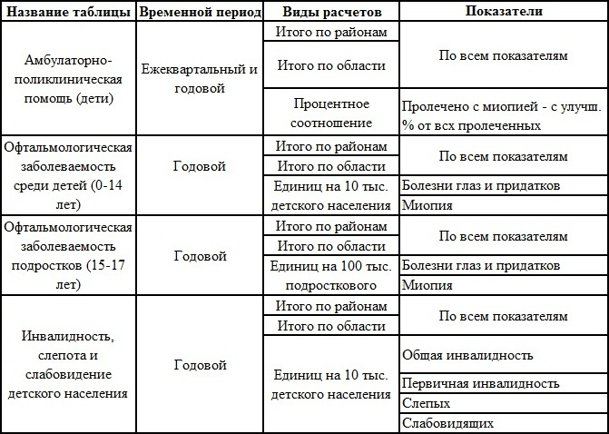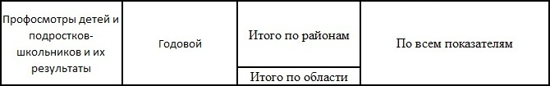

Таблица 2.2. Варианты отчетов и сводных таблиц по взрослой офтальмологии и их характеристики

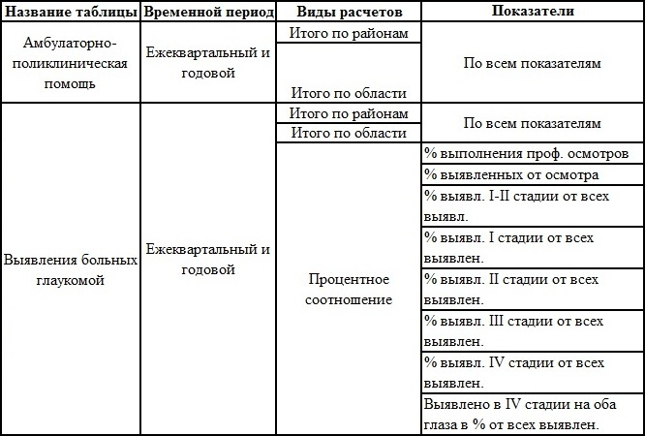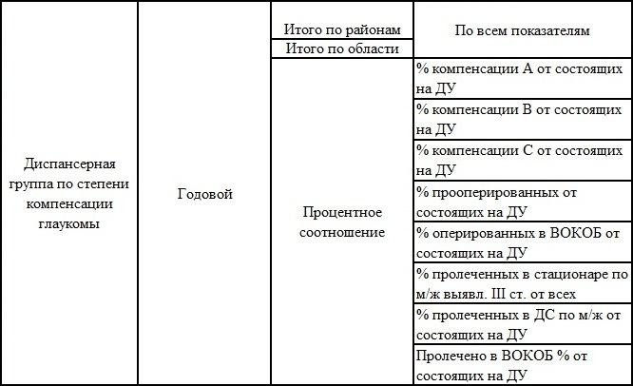

Продолжение табл. 2.2.

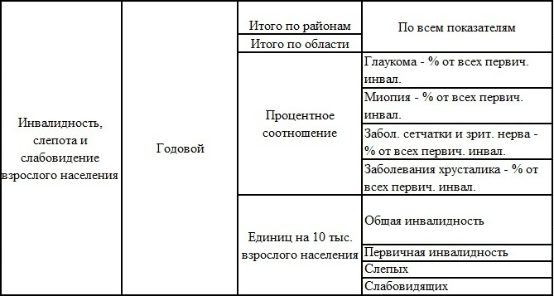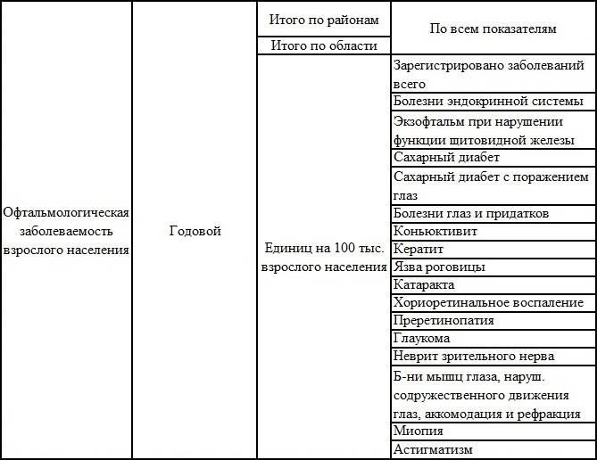

### Расчетные формулы

Одной из основных задач данного приложения является автоматическое выполнение необходимых расчетов офтальмологических показателей. Сводные таблицы, составляемые врачами БУЗ ВО «ВОКОБ», включают в себя следующие вычисления:

1. Итог по районам. Данное числовое значение отражает общее состояние того или иного показателя по районам Воронежской области и вычисляется по формуле 2.1.

$D_{j}= \sum_{i=1}^{n}{c_{ij}}, j=\overline{1,m}, n=32,$ (2.1)

где *n* – количество районов Воронежской области, *cij* – *j*-й показатель *i*-го района, *m* – общее количество показателей (столбцов) конкретной таблицы.

1. Итог по области. Данное числовое значение отражает общее состояние того или иного показателя по всей Воронежской области, то есть включает в себя значения по каждому району, а также по г. Воронежу и г. Нововоронежу (2.2).

$R_{j}=D_{j}+\sum_{i=1}^{n}{c_{ij}},j=\overline{1,m},n=2$ (2.2)

где *Dj* – итоговое значение *j*-го показателя по районам Воронежской области, *n* – количество городов областного значения, *cij* – *j*-й показатель *i*-го города, *m* – общее количество показателей (столбцов) конкретной таблицы.

1. Процентное соотношение. Данное числовое значение показывает соотношение в процентах какого-либо частичного показателя к соответствующему общему числу и вычисляется по формуле 2.3.

, (2.3)

где *a* – частичный показатель, *b* – соответствующее общее число.

1. Единиц на 100 тысяч (10 тысяч) населения. Данное числовое значение отражает сколько единиц того или иного показателя приходится на 100 тысяч (10 тысяч) взрослого (детского) населения и вычисляется по формулам 2.4 и 2.5 соответственно.

, (2.4)

, (2.5)

где *a* – частичный показатель, *b* – соответствующее общее число.

### Файлы с данными формата MS Excel

Файлы отчетности формата MS Excel, которые ежеквартально составляют врачи БУЗ ВО «ВОКОБ» и БУЗ ВО ЦРБ, а также которые получает Воронежская больница для составления сводных таблиц, имеют стандартную структуру для всех районов Воронежской области.

Пример такого файла представлен на рис. 2.7.



Рис. 2.7. Отчет «Амбулаторно-поликлиническая помощь (дети) – I квартал» Аннинского района

Исходя из этого факта, нет необходимости импортировать из MS Excel в приложение названия строк и столбцов таблиц. Нужно загружать данные лишь отдельных ячеек, которые содержат числовые показатели, используемые для составления отчетов и сводных таблиц.

Отчеты, составляемые непосредственно в приложении, должны иметь такую же структуру, как и файлы формата MS Excel.

### Файлы с отчетными данными формата *.xml

Для того чтобы иметь быстрый доступ к отчетным данным и избежать постоянного обращения к файлам формата MS Excel при генерации сводных таблиц, необходимо разработать систему хранения данных внутри приложения.

Для решения поставленных задач использование какой-либо СУБД и базы данных нецелесообразно. Такой подход требует при сопровождении приложения следить за установкой дополнительного клиентского программного обеспечения для работы с базами данных, выполнять соответствующие настройки и решать вопросы безопасности, что затруднительно в виду многочисленности районных центров, их удаленности друг от друга, а также слабого технического оснащения.

Поэтому для хранения отчетных данных внутри приложения были выбраны файлы формата *.xml, которые можно использовать аналогично таблице базы данных.

На рис. 2.8 схематично продемонстрирована структура xml-файла, содержащего данные районного квартального отчета. Полное описание файла приведено в приложении 2.

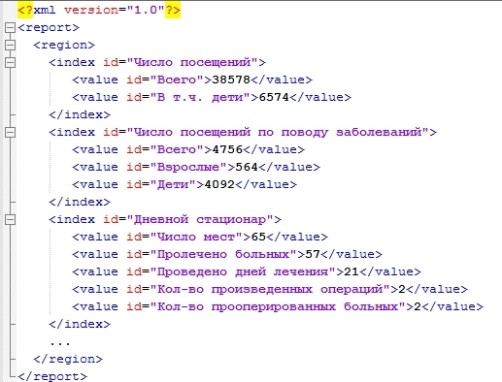

Рис. 2.8. Схема структуры файла формата *xml с данными районного квартального отчета

## Разделение функциональных возможностей

В отличие от работников офтальмологических отделений центральных районных больниц Воронежской области, которые лишь составляют ежеквартальные и годовые отчеты по взрослой и детской офтальмологии соответствующих областных районов, врачи БУЗ ВО «ВОКОБ» помимо ведения отчетности обязаны осуществлять анализ офтальмологических показателей, составляя для этого сводные таблицы и строя проекции данных.

Очевидно, что объем документации, с которой работают специалисты Воронежской больницы, несколько больше, чем у врачей районных клиник. Следовательно, список функций, предоставляемых приложением врачам БУЗ ВО «ВОКОБ» и врачам БУЗ ВО  ЦРБ, должен изменяться в зависимости от пользователя, работающего с программой.

Таким образом, приложение должно предоставлять врачам районных клиник следующие функциональные возможности:

* загрузка и просмотр данных из файлов формата MS Excel;
* составление районных отчетов по взрослой и детской офтальмологии с учетом специальных параметров, а также временнóго промежутка непосредственно в приложении;
* составление районных отчетов по взрослой и детской офтальмологии с использованием данных, загруженных из файлов формата MS Excel;
* просмотр и редактирование составленных отчетов по взрослой и детской офтальмологии;
* сохранение полученных результатов в файлы формата MS Excel.

В то время как врачам БУЗ ВО «ВОКОБ» должен быть доступен полный функционал приложения, а именно:

* загрузка и просмотр данных из файлов формата MS Excel;
* составление отчетов по взрослой и детской офтальмологии городского значения с учетом специальных параметров, а также временнóго промежутка непосредственно в приложении;
* составление отчетов по взрослой и детской офтальмологии городского значения с использованием данных, загруженных из файлов формата MS Excel;
* генерация сводных таблиц на основе данных ежеквартальных и годовых отчетов (районных и городских в совокупности), а также автоматическое выполнение дополнительных вычислений;
* просмотр и редактирование составленных отчетов и сводных таблиц по взрослой и детской офтальмологии;
* построение проекций данных по какому-либо офтальмологическому показателю, территориальному признаку или временному промежутку;
* сохранение полученных результатов в файлы формата MS Excel.

Для обеспечения такого разделения, необходимо идентифицировать пользователя, работающего с приложением, по территориальному признаку для предоставления ему тех или иных функциональных возможностей. Это позволяет сделать процесс регистрации и аутентификации.

Прежде чем начать работу с приложением, пользователю необходимо будет пройти регистрацию и предоставить следующую информацию:

* персональные данные, такие как фамилия, имя и отчество;
* город, в котором находится офтальмологическая клиника;
* адрес электронной почты;
* пароль для входа в приложение.

В виду сравнительно небольшого числа пользователей приложения, использование базы данных для хранения записей с регистрационными данными нецелесообразно. Поэтому информация о пользователях, также как и отчетные данные, будет храниться в файле формата *.xml.

Из соображений безопасности хранить пароли, вводимые пользователями, в открытом виде недопустимо. Поэтому конфиденциальная информация, которая будет записываться в xml-файл, должна быть зашифрована.

Для решения этой задачи существует алгоритм Message Digest 5 (MD5), который представляет собой одностороннюю хэш-функцию. Данная функция преобразовывает переданное ей значение и возвращает результат, представленный в виде 32-разрядной шестнадцатеричной строки. Другими словами, MD5 модифицирует последовательность символов любой длины в строку из тридцати двух элементов, записанных в шестнадцатеричном представлении.

Основным преимуществом такого подхода к шифрованию является то, что MD5 не имеет обратного алгоритма, и, следовательно, полученная контрольная сумма (хэш-код) не поддается расшифровке.

Пример работы данного алгоритма представлен на рис. 2.9.

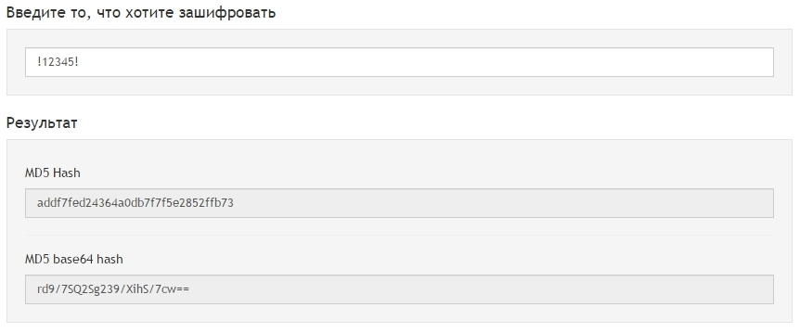

Рис. 2.9. Пример работы хэш-функции MD5

Структура файла формата *.xml, в котором будут храниться регистрационные данные, схематично представлена на рис. 2.10. Полное описание файла приведено в приложении 2.

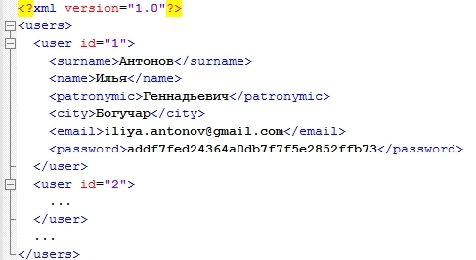

Рис. 2.10. Схема структуры файла формата *.xml с регистрационными данными

# Средства реализации

Проект реализуется в среде визуального объектно-ориентированного программирования Microsoft Visual Studio Express 2012 for Web (Visual Web Developer Express) платформы ASP.NET, являющейся частью .NetFramework. Данная среда позволяет быстро и эффективно разрабатывать web-приложения любой сложности, в том числе работающие в реальном времени. Она имеет развитые возможности по созданию пользовательского интерфейса, широкий набор функций, методов и свойств для решения прикладных расчетно-вычислительных задач. Кроме того Visual Web Developer Express поддерживает различные языки программирования, такие как C# и JavaScript, необходимые для разработки интерактивных web-приложений, а также язык разметки HTML (HyperText Markup Language), каскадные таблицы стилей CSS (Cascading Style Sheets) и библиотеку JQuery, которая необходима для взаимодействия JavaScript и HTML.

Для реализации приложения используются следующие библиотеки и программные платформы:

* Microsoft.Office.Interop.Excel – стандартная библиотека для работы с файлами формата MS Excel средствами языка C# платформы .NetFramework;
* System.Xml – пространство имен, предоставляющее поддержку обработки XML;
* System.IO – пространство имен, дающее возможность осуществлять чтение и запись в файлы и потоки данных;
* Twitter Bootstrap – набор инструментов для создания сайтов и web-приложений, находящийся в свободном доступе (данный фреймворк содержит HTML и CSS шаблоны для оформления компонентов веб-интерфейса, включая расширения на языке JavaScript).

Проект реализуется на языке объектно-ориентированного программирования C# с использованием JavaScript и JQuery для написания кратких сценариев, выполняемых системой, а также языка разметки HTML 5 и формального языка CSS 3 для разработки пользовательского интерфейса.

# Требования к аппаратному и программному обеспечению

В качестве аппаратной среды используются персональные IBM-совместимые компьютеры.

Минимальная конфигурация:

* процессор Pentium III и выше;
* не менее 512 Мбайт оперативной памяти;
* размер дискового пространства, необходимого для нормальной работы программы, составляет 850 Мбайт для 32-х разрядного процессора и 2Гбайт для 64-х разрядного.

Для работы с большими объемами данных рекомендуется использовать процессоры с частотой не менее 1 ГГц. Для ускорения работы с данными и сохранения результатов рекомендуется использовать жесткие диски с повышенной скоростью произведения операций чтения/записи и увеличенным размером аппаратного КЭШа.

Программное обеспечение должно включать операционную систему Windows версии не ниже XP.

Также для работы приложения рекомендуется использовать браузер Google Chrome версии не ниже 4.0.249.

Минимальная скорость Интернет-соединения должна составлять 256 Кбит в секунду.

# Интерфейс пользователя

Чтобы начать работу с приложением «Отчеты», необходимо перейти по следующей ссылке: <http://localhost:52451/LoginPages/Welcome.aspx>.

При запуске приложения загружается стартовая страница, показанная на рис. 5.1. В правой части этой страницы расположены две формы: форма входа и форма регистрации, которые, соответственно, позволяют начать работу в приложении уже существующему пользователю, либо зарегистрировать нового.

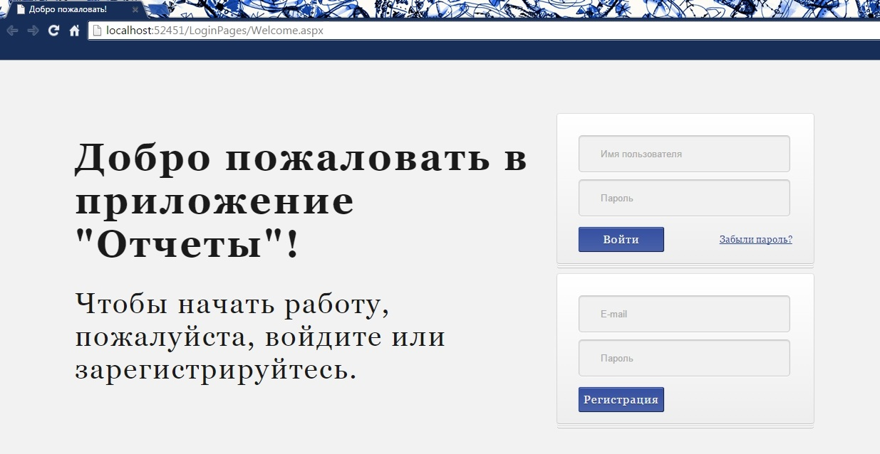

Рис. 5.1. Стартовая страница приложения

## Регистрация нового пользователя

При нажатии на кнопку «Регистрация», находящуюся на стартовой странице приложения, происходит переход на страницу, которая содержит форму регистрации нового пользователя. Данная форма представлена на рис. 5.2.

Если на стартовой странице пользователем были введены какие-либо данные, а именно адрес электронной почты и/или пароль, то они автоматически переносятся на регистрационную форму.

Все поля, которые содержатся на данной форме, являются обязательными к заполнению.

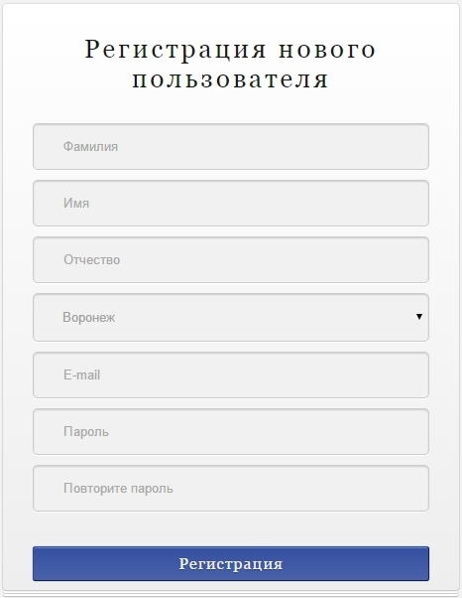

Рис. 5.2. Форма регистрации нового пользователя

После ввода необходимых данных и нажатия на кнопку «Регистрация» пользователь получает письмо, высланное системой на указанный им адрес электронной почты. Данное письмо содержит сгенерированное автоматически имя пользователя (логин) для входа в приложение, а также ссылку, переход по которой необходим для подтверждения регистрации. Формат такого письма представлен на рис. 5.3.

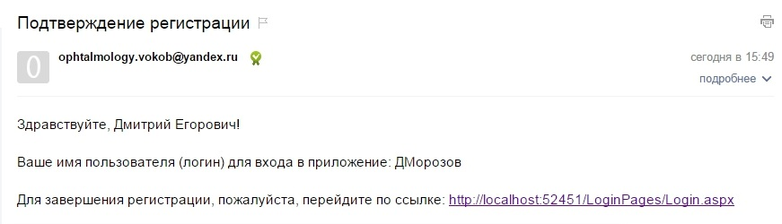

Рис. 5.3. Формат электронного письма, содержащего логин и ссылку для подтверждения регистрации

Кроме этого, происходит загрузка страницы (рис. 5.4), содержащей сообщение об отправленном письме, а также кнопку «Зарегистрировать еще одного пользователя», при нажатии на которую происходит возврат на страницу регистрации.

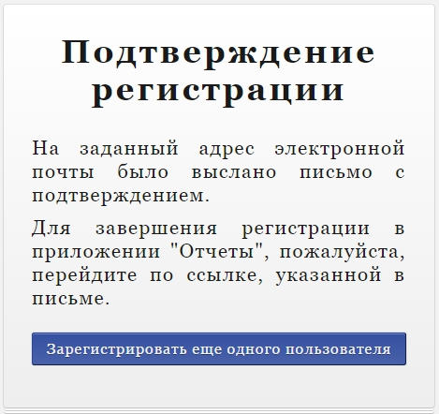

Рис. 5.4. Страница подтверждения регистрации

## Вход в приложение

Чтобы пользователь, прошедший процедуру регистрации, мог начать работу, ему необходимо выполнить вход в приложение. Это можно осуществить двумя способами:

1. Заполнить поля «Логин» и «Пароль», которые расположены на стартовой странице приложения (рис. 5.1), соответствующими данными. После чего нажать на кнопку «Войти».
2. Произвести аналогичные действия на отдельной странице, содержащей форму входа в приложение (рис. 5.5).

В случае некорректного ввода данных система предложит пользователю повторить попытку.

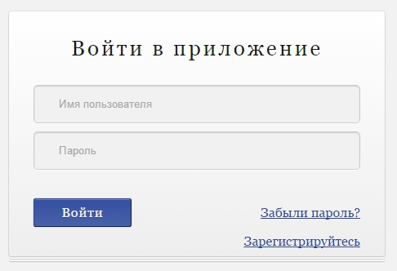

Рис. 5.5. Форма входа в приложение

## Восстановление пароля

При нажатии на ссылку «Забыли пароль?», находящуюся на форме входа в приложение, происходит перенаправление пользователя на страницу восстановления пароля, которая продемонстрирована на рис. 5.6.

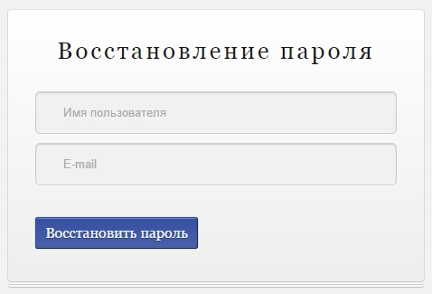

Рис. 5.6. Страница восстановления пароля

После ввода требуемых данных и нажатия на кнопку «Восстановить пароль» пользователь получит сообщение по электронной почте с временным паролем для входа в приложение. Пример такого письма продемонстрирован на рис. 5.7.

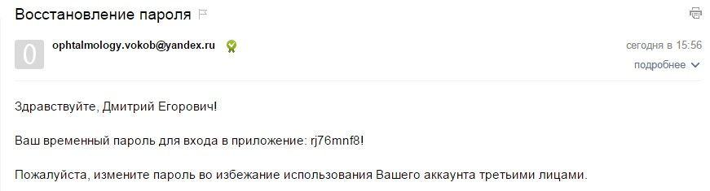

Рис. 5.7. Формат электронного письма, содержащего временный пароль для входа в приложение

Кроме этого, система выполнит перенаправление пользователя на информационную web-страницу «Восстановление пароля» (рис. 5.8).

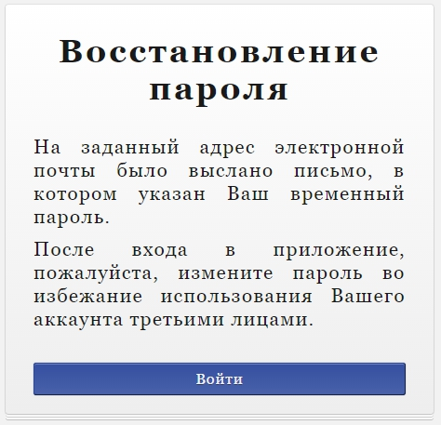

Рис. 5.8. Информационная web-страница «Восстановление пароля»

При нажатии на кнопку «Войти» происходит загрузка страницы, содержащей форму входа в приложение (рис. 5.5).

## Меню приложения

После входа в систему пользователь видит страницу «Создание отчета в приложении», в верхней и левой части которого расположено меню. В случае если пользователь – работник районной офтальмологической клиники, оно выглядит так, как показано на рис. 5.9. Если же вход выполнил врач БУЗ ВО «ВОКОБ», меню принимает вид, продемонстрированный на рис. 5.10.

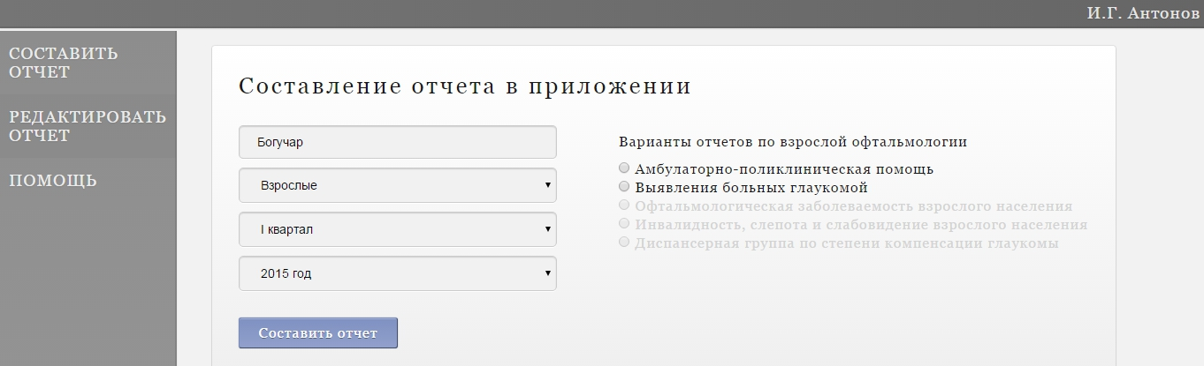

Рис. 5.9. Меню приложения для районных клиник

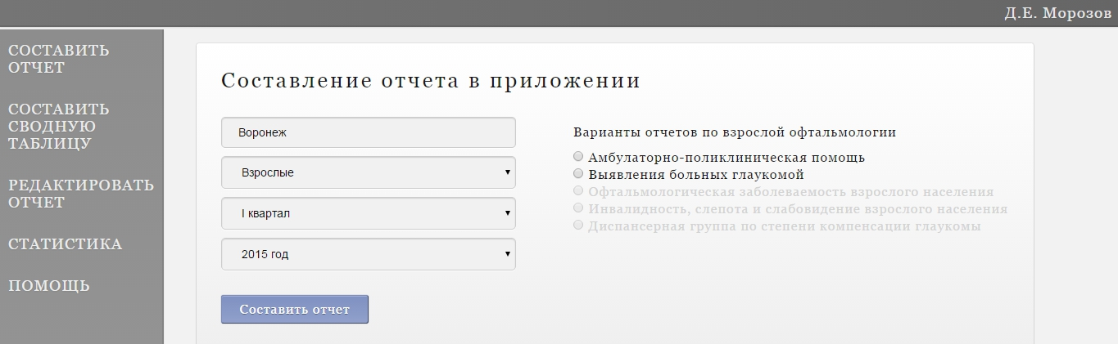

Рис. 5.10. Меню приложения для БУЗ ВО «ВОКОБ»

Главное меню, расположенное в левой части страницы, содержит следующие пункты:

* составить отчет:
* в приложении;
* загрузить из файла;
* составить сводную таблицу (только для БУЗ ВО «ВОКОБ»);
* редактировать отчет;
* статистика (только для БУЗ ВО «ВОКОБ»):
* выборка по временному периоду;
* выборка по территории;
* выборка по показателю;
* помощь:
* о составлении отчетов;
* о редактировании отчетов;
* о статистике (только для БУЗ ВО «ВОКОБ»).

Меню, расположенное в верхней части страницы, отвечает за учетную запись пользователя и содержит следующие пункты:

* изменить профиль;
* выход.

## Составление отчета в приложении

При выборе пункта меню «Составить отчет» / «В приложении» загружается страница составления отчета, которая содержит панель с элементами (мастер), позволяющими задать все необходимые параметры. Пример такой страницы продемонстрирован на рис. 5.10.

Внешний вид страницы «Составление отчета в приложении» зависит от выбранного значения возрастной категории («Взрослые» или «Дети»). По умолчанию установлено значение «Взрослые», и web-страница выглядит так, как показано на рис. 5.11.

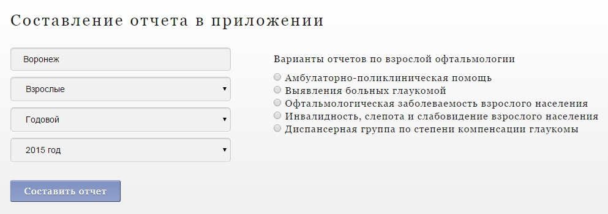

Рис. 5.11. Варианты отчетов по взрослой офтальмологии

Если выбрана категория «Дети», то форма принимает вид, представленный на рис. 5.12.

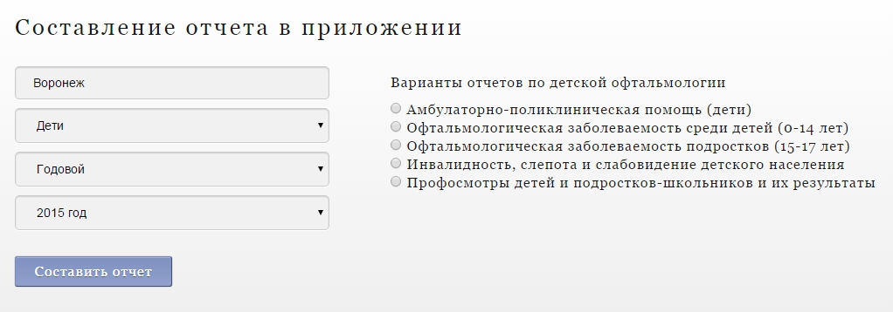

Рис. 5.12. Варианты отчетов по детской офтальмологии

В виду того, что БУЗ ВО «ВОКОБ» и БУЗ ВО ЦРБ ведут ежеквартальную и годовую отчетность, то при составлении отчета предусмотрен выбор одного из пяти возможных временных промежутков, а именно: «I квартал», «II квартал», «III квартал», «IV квартал», «Годовой». Также, во избежание ошибок, для каждого временного периода предусмотрен список допустимых для составления таблиц. То есть при выборе, к примеру, временного промежутка «IV квартал», таблицы, предусматривающие только годовой формат, будут недоступны пользователю (рис. 5.13).

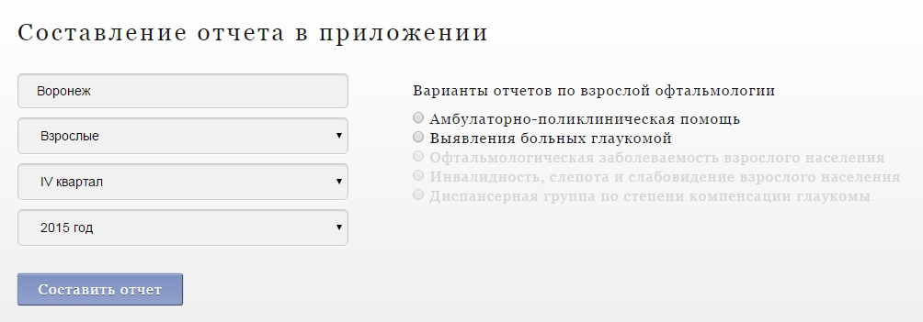

Рис. 5.13. Список допустимых таблиц для IV квартала

Когда все необходимые для составления отчета параметры установлены, кнопка подтверждения «Составить отчет» становится доступной пользователю, что можно увидеть на рис. 5.14.

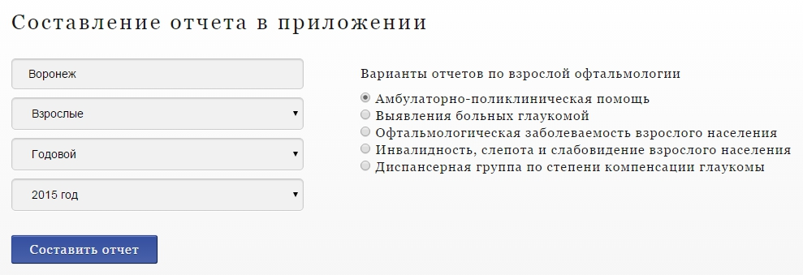

Рис. 5.14. Доступность кнопки «Составить отчет» после установки всех необходимых параметров

После нажатия на кнопку «Составить отчет» запускается процесс генерации шаблона отчета с заданными параметрами. Результат работы приложения отображается в таблице, которая появляется на текущей странице ниже мастера отчета. После этого пользователь может внести необходимые ему данные в таблицу. При этом становятся доступны кнопки «Сохранить отчет» и «Экспортировать в Excel».

Пример полученного шаблона таблицы «Амбулаторно-поликлиническая помощь за 2015 год» продемонстрирован на рис. 5.15.

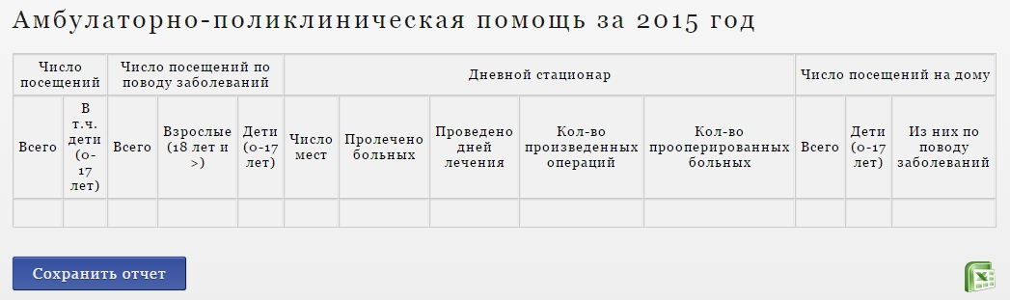

Рис. 5.15. Пример шаблона таблицы «Амбулаторно-поликлиническая помощь за 2015 год»

## Составление отчета с использованием данных, загруженных из файла MS Excel

При выборе пункта меню «Составить отчет» / «Загрузить из файла» открывается web-страница, содержащая необходимые элементы для составления отчета на основе данных, загруженных из файла формата MS Excel. При нажатии на кнопку «Выберите файл» появляется стандартное диалоговое окно, которое позволяет пользователю указать файл, необходимый для дальнейшей обработки. Если загрузка файла прошла успешно, пользователь видит его имя рядом с кнопкой «Выберите файл» (рис. 5.16).

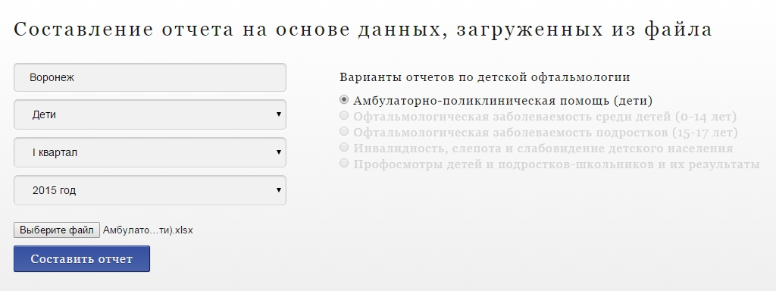

Рис. 5.16. Мастер составления отчета с использованием данных, загруженных из файла MS Excel

После нажатия на кнопку «Составить отчет» появляется сгенерированная таблица, которая содержит данные из выбранного файла, а также кнопка «Сохранить отчет» (рис. 5.17).

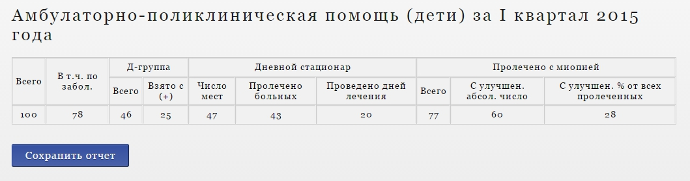

Рис. 5.17. Пример отчета «Амбулаторно-поликлиническая помощь (дети) за I квартал 2015 года»

## Составление сводной таблицы

При выборе пункта меню «Составить сводную таблицу» происходит переход на одноименную страницу, в верхней части которой располагается мастер установки параметров отчета аналогичный мастеру, изображенному на рис. 5.11.

После задания необходимых параметров и нажатия на кнопку «Составить отчет» пользователь видит сгенерированную сводную таблицу, пример которой продемонстрирован на рис. 5.18.

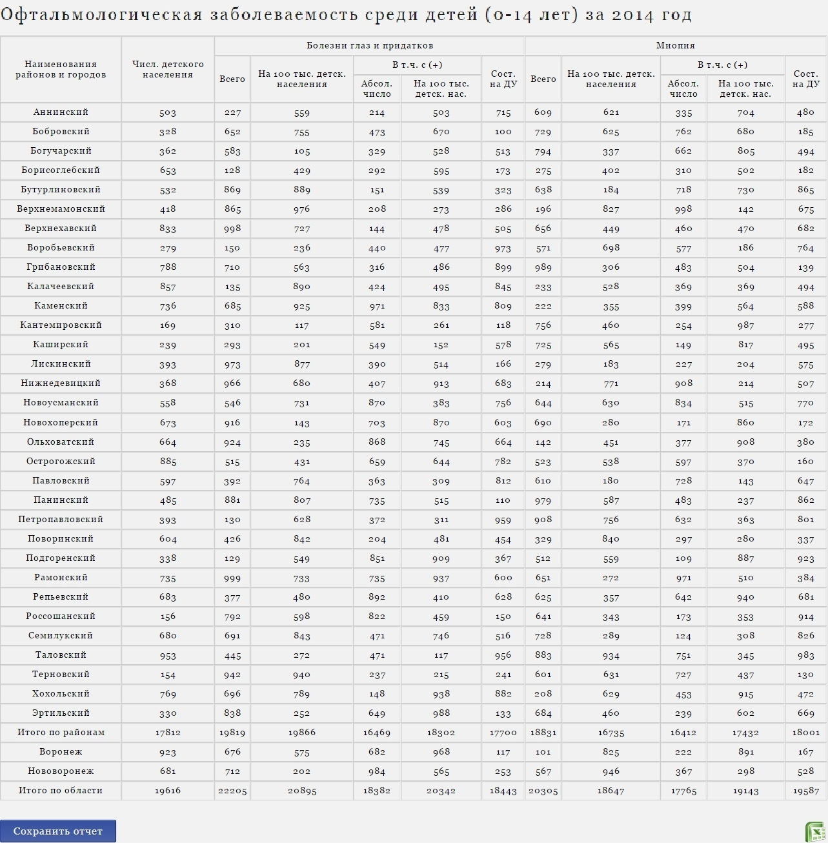

Рис. 5.18. Пример сводной таблицы «Офтальмологическая заболеваемость среди детей (0-14 лет) за 2014 год»

## Проекции данных

Приложение «Генератор отчетов» позволяет формировать проекции данных по временному промежутку, какому-либо офтальмологическому показателю или территориальному признаку.

При выборе пункта меню «Статистика» / «Выборка по временному периоду» пользователь переходит на web-страницу, которая содержит панель для выбора параметров проекции, представленную на рис. 5.19.

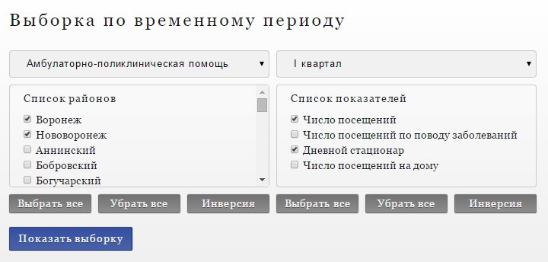

Рис. 5.19. Мастер создания проекции по временному периоду

Элементы «Список районов» и «Список показателей» имеют дополнительные возможности для более быстрого изменения данных, а именно кнопки «Выбрать все», «Убратьвсе» и «Инверсия».

При нажатии на кнопку «Выбрать все» все пункты соответствующего элемента будут включены в выборку. Обратную функцию выполняет кнопка «Удалить все». Кнопка «Инверсия» позволяет пользователю изменить значения пунктов на противоположные.

Пример полученной выборки во временному периоду для таблицы «Амбулаторно-поликлиническая помощь» продемонстрирован на рис. 5.20.

Страницы создания проекций по территориальному признаку и офтальмологическому показателю имеют аналогичный интерфейс и доступны при выборе пунктов меню «Статистика» / «Выборка по территории» и «Статистика» / «Выборка по показателю» соответственно.

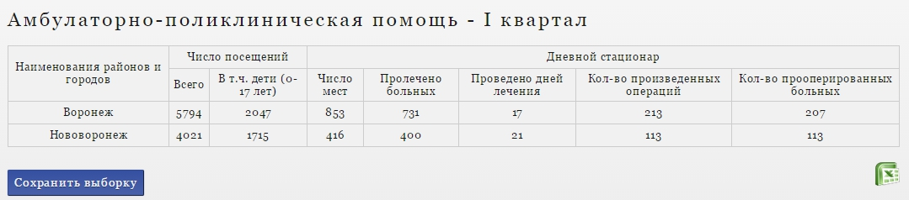

Рис. 5.20. Пример выборки по временному промежутку для таблицы «Амбулаторно-поликлиническая помощь»

## Сохранение результатов работы приложения

После создания отчета, сводной таблицы или проекции данных приложение предоставляет пользователю возможность сохранить результаты работы в файл формата *.xml.

После нажатия на кнопку «Сохранить отчет», расположенную в нижней части web-страницы, при успешном завершении операции пользователь увидит модальное окно, представленное на рис. 5.21.

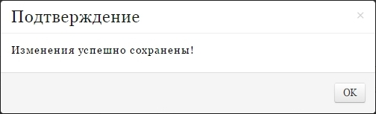

Рис. 5.21. Подтверждение сохранения результатов работы приложения

Если результаты работы программы не были сохранены, то при попытке задания новых параметров либо при переходе на другую web-страницу, система предлагает сохранить изменения (рис. 5.22).

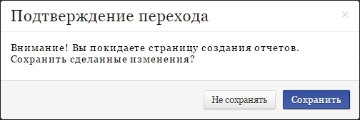

Рис. 5.22. Диалоговое окно сохранения изменений

При нажатии на кнопку «Сохранить» составленная таблица будет сохранена в файл формата *xml. В случае выбора кнопки «Не сохранять» произойдет переход на другую страницу без сохранения результата.

При нажатии на кнопку , которая находится в нижней правой части страницы, система экспортирует созданный отчет, сводную таблицу или проекцию данных в файл формата MS Excel, который будет доступен по указанному пользователем файловому пути.

## Редактирование отчета

При выборе пункта меню «Редактировать отчет» происходит открытие страницы, где пользователю предоставляется возможность изменить данные того или иного отчета.

После выбора файла формата *.xml и нажатия на кнопку «Редактировать отчет» загружается таблица с данными из соответствующего файла, доступная для редактирования. Также пользователю предоставляется возможность сохранить изменения и экспортировать данные в файл MS Excel (рис. 5.23).

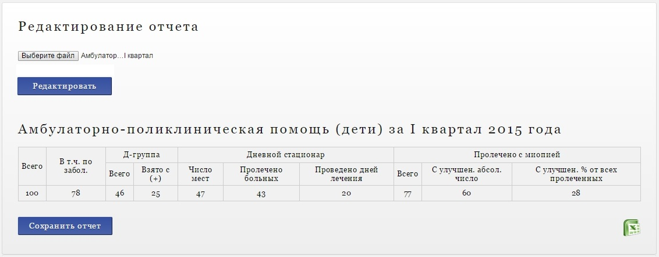

Рис. 5.23. Страница редактирования отчета

## Страницы «Помощь»

Пункты меню «Помощь» («О составлении отчета», «О редактировании отчета», «О статистике») позволяют пользователю перейти на страницы, которые содержат инструкции по составлению ежеквартальных и годовых отчетов и сводных таблиц, об их редактировании и о построении проекций данных соответственно. Пример страницы «О составлении отчета» представлен на рис. 5.24.



Рис. 5.24. Страница «О составлении отчета»

## Изменение персональных данных

Меню, расположенное в верхней части любой web-страницы, отвечает за учетную запись пользователя и позволяет ему изменить персональные данные («Имя пользователя» / «Изменить профиль») либо выйти из приложения («Имя пользователя» / «Выход»).

На странице редактирования профиля пользователь может изменить личные данные, а именно фамилию, имя или отчество, адрес электронной почты, а также пароль для входа в приложение. Кроме того, пользователю доступна функция удаления учетной записи. Формы, предоставляющие эти возможности, представлены на рис. 5.25 – 5.28.

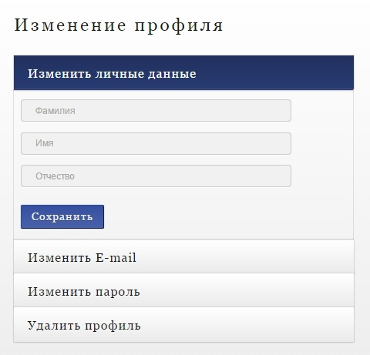

Рис. 5.25. Форма изменения личных данных

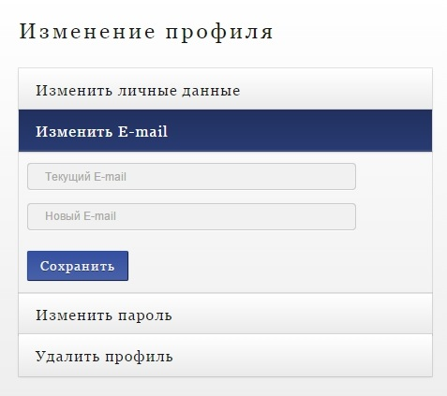

Рис. 5.26. Форма изменения адреса электронной почты

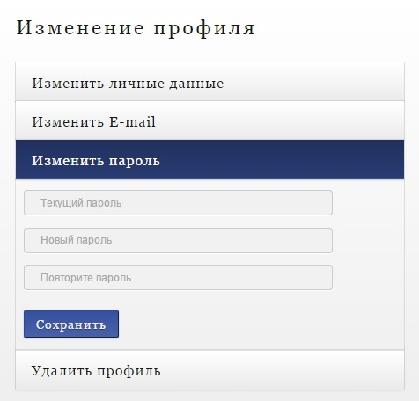

Рис. 5.27. Форма изменения пароля для входа в приложение

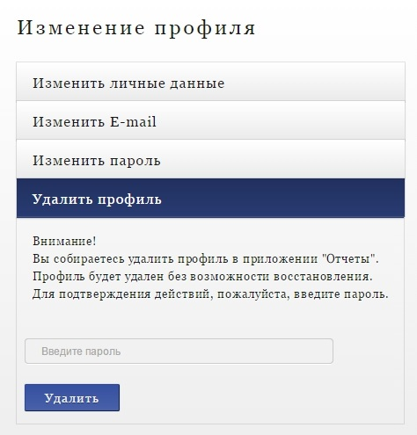

Рис. 5.28. Форма удаления учетной записи

В случае неправильного ввода пароля при удалении учетной записи, пользователь видит модальное окно, представленное на рис. 5.29. Если пароль введен верно, происходит переход на стартовую страницу.

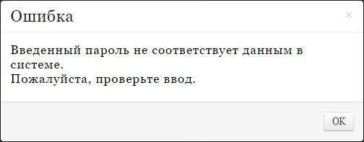

Рис. 5.29. Сообщение об ошибке

При выборе пункта меню «Имя пользователя» / «Выход» также происходит загрузка стартовой страницы приложения (рис. 5.1).

# Реализация

## Структура приложения

На рис. 6.1 представлена общая схема взаимодействия элементов программы.

Хранилище данных

Таблицы стилей *.css

Данные в формате XML

Веб-формы

*.aspx

Фоновые классы *.aspx.cs

Рис. 6.1. Общая схема взаимодействия элементов программы

Файлы формата *.aspx содержат статическую HTML разметку, а также разметку серверных и пользовательских элементов управления и представляют собой web-формы графического интерфейса программы.

Страницы, которые включает в себя приложение, условно можно разделить на следующие группы:

* страницы, управляющие входом в приложение:
* welcome.aspx – стартовая страница приложения, содержащая формы входа и регистрации;
* newUser.aspx – страница создания новой учетной записи;
* confirmRegistration.aspx – информационная страница подтверждения регистрации;
* login.aspx – страница входа в приложение;
* forgetPassword.aspx – страница восстановления пароля;
* passwordRecovery – информационная страница, содержащая сообщение о восстановлении пароля;
* страницы, предоставляющие основные возможности программы врачам БУЗ ВО ЦРБ:
* reportApp.aspx – страница, содержащая элементы, необходимые для составления отчета непосредственно в приложении;
* reportFile.aspx – страница составления отчета на основе данных, загруженных из файла формата MS Excel;
* editReport.aspx – страница редактирования отчета;
* aboutCreatingReport.aspx – статическая информационная страница, содержащая инструкцию по составлению отчета;
* aboutEditingReport.aspx – статическая информационная страница, содержащая инструкцию по редактированию отчета;
* settings.aspx – страница, предоставляющая возможность изменить данные учетной записи пользователя;
* страницы, предоставляющие основные возможности программы врачам БУЗ ВО «ВОКОБ»:
* reportApp.aspx – страница составления отчета в приложении;
* reportFile.aspx – страница, позволяющая составить отчет на основе данных, загруженных из файла MS Excel;
* generalTable.aspx – страница генерации сводной таблицы;
* editReport.aspx – страница редактирования отчета;
* statisticIndex.aspx – страница, предоставляющая возможность построения проекции данных по конкретному офтальмологическому признаку;
* statisticTerritory.aspx – страница построения проекции данных по территориальному признаку;
* staticticTime.aspx – страница генерации среза данных по временному промежутку;
* aboutCreatingReport.aspx – страница, содержащая инструкцию по составлению отчета;
* aboutEditingReport.aspx – страница, содержащая инструкцию по редактированию отчета;
* aboutStatistic.aspx – страница, содержащая инструкцию по построению проекции данных;
* settings.aspx – страница, предоставляющая возможность изменить данные учетной записи пользователя.

Файлы формата *.css используются в качестве средства оформления внешнего вида web-страниц и содержат информацию об используемых фоновых цветах, семействах шрифтов, размерах, начертании, цвете символов. Кроме того данные файлы задают оформление различных элементов управления и определяют их расположение на странице.

Приложение содержит следующие css-файлы:

* welcome.css – задает оформление стартовой страницы;
* mainPages.css – определяет внешний вид страниц login.aspx, newUser.aspx и forgetPassword.aspx;
* info.css – задает стиль информационных страниц, таких как confirmRegostration.aspx и passwordRecovery.aspx;
* menu.css – определяет как выглядит меню приложения;
* controls.css – содержит информацию о стилях, применяемых к элементам управления;
* reportParams.css – используется для оформления панели параметров отчета;
* reportTable.css – необходим для стилизации составляемых таблиц;
* settings.css – отвечает за внешний вид страницы изменения параметров учетной записи пользователя;
* modal.css – задает оформление модальных окон.

Файлы фоновых классов *.aspx.cs – это файлы программного кода, соответствующие одноименным web-страницам. Данные файлы содержат описание классов, процедур и функций, реализующих логику работы приложения.

На рис.6.2 представлена схема связи существующих web-страниц.

newUser.aspx

Блок входа в приложение

passwordRecovery.aspx

forgetPassword.aspx

login.aspx

welcome.aspx

confirmRegistration.aspx

statisticTime.aspx

reportFile.aspx

generalTable.aspx

editReport.aspx

aboutStatistic.aspx

statisticIndex.aspx

statisticTerritory.aspx

Блок «ВОКОБ»

aboutCreatingReport.aspx

settings.aspx

reportApp.aspx

aboutEditingReport.aspx

reportApp.aspx

Блок «ЦРБ»

reportFile.aspx

aboutEditingReport.aspx

settings.aspx

editReport.aspx

aboutCreatingReport.aspx

Рис. 6.2. Схема связи web-страниц приложения

Все страницы блоков «ВОКОБ» и «ЦРБ» связаны друг с другом в рамках соответствующей группы посредством меню.

## Реализация пользовательского интерфейса

HTML разметка любой web-страницы, входящей в состав приложения, имеет блочную структуру, реализация которой осуществляется с помощью тега <div>. Каждый логический элемент или группа элементов рассматривается в виде отдельного блока и таким же образом располагается на странице. Для того чтобы разместить содержимое тегов в нужных местах и придать элементам желаемый вид, в HTML код страницы необходимо добавить ссылку на соответствующий css-файл, содержащий стили оформления.

На рис. 6.3 представлен макет основных web-страниц приложения.

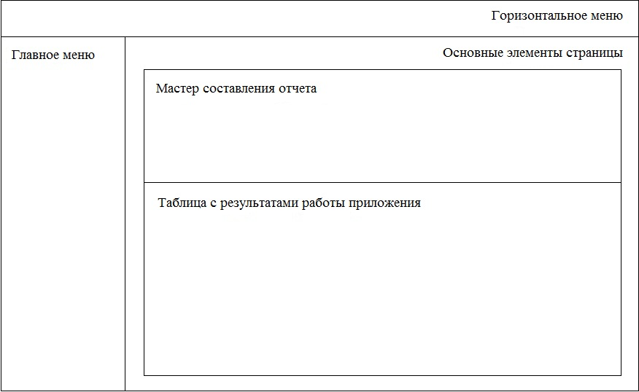

Рис. 6.3. Макет основных web-страниц приложения

Код на языке разметки HTML, реализующий такую структуру страниц, схематично продемонстрирован на рис. 6.4. Полное описание web-страниц приведено в приложении 3.

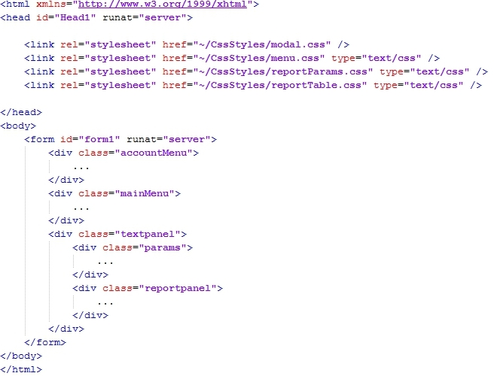

Рис. 6.4. Схема HTML разметки основных web-страниц приложения

## Описание подпрограмм

Подпрограммы, реализованные в приложении, можно классифицировать по их функциональному назначению, выделив следующие условные блоки процедур и функций:

* управление входом в приложение;
* работа с меню программы;
* установка параметров отчета;
* генерация шаблона таблицы отчетности;
* работа с xml-файлами;
* работа с файлами формата MS Excel;
* вспомогательные процедуры и функции.

### Управление входом в приложение

Блок функций, управляющих входом в приложение, предназначен для обеспечения создания учетных записей пользователей, их контроля и изменения, а также осуществления корректного входа в приложение.

Данный блок включает в себя следующие подпрограммы:

* protected void RegistrationBtn_Click(object sender, EventArgs e) – функция создания новой учетной записи, которая проверяет корректность введенных пользователем данных, после чего передает управление функции, осуществляющей запись в заданный системой xml-файл, и отправляет пользователю сообщение на указанный адрес электронной почты;
* protected void LogInBtn_ServerClick(object sender, EventArgs e) – функция, проверяющая данные аутентификации и обеспечивающая вход в приложение в зависимости от категории, которой принадлежит пользователь (врач БУЗ ВО «ВОКОБ» или БУЗ ВО ЦРБ);
* protected void NewPswdBtn_Click(object sender, EventArgs e) – функция, которая генерирует временный пароль для пользователя и отправляет соответствующее сообщение на указанный при регистрации адрес электронной почты.

### Работа с меню приложения

Блок, предназначенный для работы с главным и горизонтальным меню приложения, содержит функции, обеспечивающие корректный переход между существующими web-страницами.

Прежде чем осуществить загрузку новой страницы, система проверяет, были ли сохранены результаты работы. Если это не так, то приложение предлагает пользователю сохранить изменения, только после чего осуществляет загрузку требуемой страницы.

Данный блок включает в себя следующие функции:

* public void CheckSaved(string page) – функция, проверяющая сохранены ли результаты работы приложения, где string page – URL страницы, на которую необходимо перейти;
* protected void toSettings_ServerClick(object sender, EventArgs e) – переход на страницу settings.aspx;
* protected void logOut_ServerClick(object sender, EventArgs e) – выход из приложения, переход на стартовую страницу welcome.aspx;
* protected void toReportApp_ServerClick(object sender, EventArgs e) – переход на страницу reportApp.aspx;
* protected void toReportFile_ServerClick(object sender, EventArgs e) – переход на страницу reportFile.aspx;
* protected void toGeneralTable_ServerClick(object sender, EventArgs e) – переход на страницу generalTable.aspx;
* protected void toEditReport_ServerClick(object sender, EventArgs e) – переход на страницу editReport.aspx;
* protected void toStatTime_ServerClick(object sender, EventArgs e) – переход на страницу statisticTime.aspx;
* protected void toStatTerritory_ServerClick(object sender, EventArgs e) – переход на страницу statisticTerritory.aspx;
* protected void toStatIndex_ServerClick(object sender, EventArgs e) – переход на страницу statisticIndex.aspx;
* protected void toAboutCreatingReport_ServerClick(object sender, EventArgs e) – переход на страницу aboutCreatingReport.aspx;
* protected void toAboutEditingReport_ServerClick(object sender, EventArgs e) – переход на страницу aboutEditingReport.aspx;
* protected void toAboutStatistic_ServerClick(object sender, EventArgs e) – переход на страницу aboutStatistic.aspx.

### Установка параметров отчета

Блок функций «Установка параметров отчета» предназначен для работы с элементами управления, которые необходимы для задания параметров составления отчета, сводной таблицы или проекции данных.

Данный блок включает в себя следующие функции:

* protected void CategoryDdl_SelectedIndexChanged(object sender, EventArgs e);
* protected void TimeDdl_SelectedIndexChanged(object sender, EventArgs e);
* protected void ReportDdl_SelectedIndexChanged(object sender, EventArgs e).

Функция CategoryDdl_SelectedIndexChanged предназначена для работы с выпадающим списком, содержащим два значения: взрослые и дети. В зависимости от выбранного элемента на форме отображается соответствующая панель, которая содержит радио-кнопки с названиями отчетов, принадлежащих выбранной возрастной категории. Кнопки позволяют пользователю выбрать единственный вариант из группы доступных. Данная функция используется при установке параметров отчета и сводной таблицы.

Функция TimeDdl_SelectedIndexChanged необходима для работы с выпадающим списком, который содержит значения: «I квартал», «II квартал», «III квартал», «IV квартал», «Годовой». В зависимости от выбранного временного промежутка, пользователю становятся доступными лишь те радио-кнопки на отображаемой панели, которые соответствуют отчетам, предусматривающим выбранный временной формат. Данная функция используется при установке параметров отчета и сводной таблицы.

Функция ReportDdl_SelectedIndexChanged предназначена для работы с выпадающим списком, содержащим названия всех возможных таблиц и используется при построении проекций данных. В зависимости от выбранной таблицы происходит изменение набора значений, доступного внутри другого выпадающего списка, который может содержать:

1. офтальмологические показатели, соответствующие выбранной таблице (построение проекции данных по офтальмологическому признаку);
2. названия районов и городов Воронежской области (построение проекции данных по территориальному признаку);
3. временные промежутки (построение проекции данных по временному признаку).

После установки необходимых параметров каждой таблице присваивается ее уникальный номер, по которому в дальнейшем система определяет, какой шаблон необходимо создать.

По умолчанию изменения в тексте поля редактирования, выбор элемента в списке, нажатие на переключатель или флажок не вызывают отправку данных на сервер сразу же после их задания. Передача установленных пользователем значений происходит только в момент передачи всей страницы, обычно в ответ на нажатие кнопки подтверждения, ввиду чего возможен риск потери введенных данных [10]. Для того, чтобы этого не произошло, передача сведений на сервер должна осуществляться сразу же после изменения значения того или иного элемента управления. Поэтому для каждого такого элемента – текстового поля, выпадающего списка, радио-кнопки или кнопки-флажка – необходимо задать свойство AutoPostBack со значением true.

### Генерация шаблона таблицы отчетности

Основной функцией данного блока является функция protected void CreateRepBtn_Click(object sender, EventArgs e), которая представляет собой обработчик события, возникающего при нажатии на кнопку «Составить отчет».

Создание таблицы, содержащей отчетные данные, заключается в генерации части HTML кода и добавлении этого кода в блок <div> соответствующей страницы, предназначенный для отображения результатов работы приложения.

Принятие решения, какой именно шаблон необходим, осуществляется с помощью уникального номера, присвоенного таблице на этапе задания параметров отчета.

Алгоритм создания шаблона любой из возможных таблиц состоит из следующих шагов:

1. Создать пустую строку для html-таблицы ReportTab (HtmlTableRow row = new HtmlTableRow()).
2. Создать ячейку html-таблицы (HtmlTableCell cell = new HtmlTableCell()).
3. Добавить необходимое значение в созданную ячейку (cell.Controls.Add(new LiteralControl(value))).
4. Добавить ячейку в состав строки (row.Cells.Add(cell)).
5. Если необходимо создать еще одну ячейку таблицы, то перейти к шагу 2, иначе – к шагу 6.
6. Добавить сформированную строку в html-таблицу ReportTab (ReportTab.Rows.Add(row)).
7. Если требуется создать еще одну строку, то перейти к шагу 1.

Полное описание функции генерации шаблона таблицы представлено в приложении 4.

### Работа с файлами формата *.xml

Блок для работы с xml-файлами включает в себя две основные функции:

* protected void ReadFromXml(string[] mas, string filename);
* protected void SaveToXml_Click(object sender, EventArgs e).

Функция ReadFromXml осуществляет загрузку данных из XML файла с именем filename в массив mas, значения которого будут записаны в ячейки результирующей таблицы на этапе генерации шаблона отчета.

Функция SaveToXml_Click представляет собой обработчик события, возникающего при нажатии на кнопку «Сохранить отчет», и производит запись значений, находящихся в результирующей таблице, в файл формата *.xml.

Описание данных функций подробно представлено в приложении 5.

### Работа с файлами MS Excel

Блок, предназначенный для работы с файлами формата MS Excel, состоит из следующих функций:

* protected void ReadFromExcel (string[] mas, string filename) – функция, осуществляющая чтение данных из указанного пользователем файла *.xls с именем filename и запись этих данных в массив mas, необходимый для занесения полученных значений в результирующую html-таблицу;
* protected void SaveToExcel_Click(object sender, ImageClickEventArgs e) – функция сохранения результатов работы приложения во внешние файлы MS Excel.

Подробное описание данных функций приведено в приложении 6.

### Вспомогательные процедуры и функции

Блок вспомогательных процедур и функций включает в себя следующие подпрограммы:

* private static string scale_percent(string val_1, string val_2) – функция вычисления процентного соотношения, где val_1 – частичный показатель, val_2 – соответствующее общее число;
* private static string scale_efficient(string val_1, string val_2, bool flag) – функция вычисления количества единиц того или иного показателя на 100 тысяч (10 тысяч) населения, где val_1 – частичный показатель, val_2 – соответствующее общее число, flag – параметр, с помощью которого определяется, какой расчет следует производить: на 100 тысяч или на 10 тысяч населения;
* private string GetHashString(string s) – односторонняя хеш-функция MD5, необходимая для кодирования конфиденциальных данных (параметр s), вводимых пользователем при создании новой учетной записи.

Полное описание вспомогательных функций приведено в приложении 7.

# План тестирования

**Тест 1.** Регистрация нового пользователя в системе и вход в приложение под созданной учетной записью.

Цель: проверить корректность создания новой учетной записи, а также возможность входа в приложение с использованием созданных данных.

Порядок проведения:

1. Заполнить форму, расположенную на странице регистрации нового пользователя, необходимыми данными и нажать на кнопку «Регистрация» (рис. 7.1).

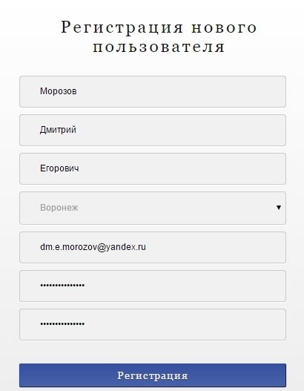

Рис. 7.1. Заполнение формы регистрации нового пользователя

1. Проверить, что на указанный адрес электронной почты пришло письмо, содержащее ссылку для подтверждения регистрации, а также данные, необходимые для входа в приложение.
2. Перейти по ссылке, которая указана в письме.
3. На открывшейся странице заполнить форму «Войти в приложение», используя имя пользователя, указанное в письме, и пароль, который был задан при регистрации. Нажать на кнопку «Войти».
4. Проверить, что в верхней части загруженной страницы «Создание отчета в приложении» расположено меню с указанием имени пользователя в формате «И.О.Фамилия» (рис. 7.2).

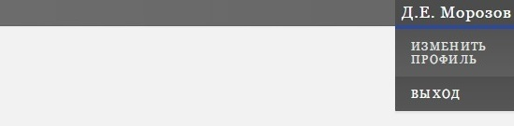

Рис. 7.2. Внешний вид меню

Результат: если письмо с подтверждением регистрации, высланное на указанный адрес электронной почты, получено и вход в приложение с использованием данных, указанных в этом письме, прошел успешно, то создание нового пользователя в системе выполнено корректно.

**Тест 2.** Вход в приложение под учетными записями пользователей разных категорий.

Цель: проверить корректность отображения главного меню в зависимости от пользователя, вошедшего в приложение.

План проведения:

1. Выполнить вход в приложение под учетной записью пользователя, для которого указан г. Воронеж.
2. Проверить внешний вид главного меню, расположенного в левой части открывшейся страницы.
3. Выполнить вход в приложение под учетной записью пользователя, для которого указан любой из городов Воронежской области.
4. Проверить внешний вид главного меню, расположенного в левой части открывшейся страницы.

Результат: в случае входа в приложение работника БУЗ ВО «ВОКОБ» главное меню должно выглядеть так, как показано на рис. 7.3; если с программой работает врач БУЗ ВО ЦРБ, то меню должно иметь вид, представленный на рис. 7.4.

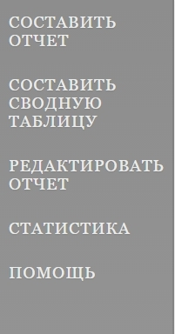

Рис. 7.3. Внешний вид главного меню для БУЗ ВО «ВОКОБ»



Рис. 7.4. Внешний вид главного меню для ЦРБ

**Тест 3.** Восстановление пароля для входа в приложение.

Цель: проверить корректность работы функции «Восстановить пароль».

Порядок проведения:

1. На стартовой странице или на странице «Войти в приложение» нажать на ссылку «Забыли пароль?».
2. На открывшейся странице заполнить форму необходимыми данными, а именно ввести имя пользователя и адрес электронной почты. После этого нажать на кнопку «Восстановить пароль».
3. Проверить, что на указанный адрес электронной почты пришло письмо, содержащее временный пароль для входа в приложение.
4. Нажать на кнопку «Войти», расположенную на информационной странице, которая открывается в окне браузера после выполнения действий, указанных в шаге 2.
5. Войти в приложение, используя новые данные.

Результат: если письмо с временным паролем, высланное на указанный адрес электронной почты, получено и вход в приложение с использованием данных, указанных в этом письме, прошел успешно, то функция восстановления пароля работает корректно.

**Тест 4.** Изменение пароля для входа в приложение.

Цель: проверить корректность работы функции «Восстановить пароль».

Порядок проведения:

1. Выбрать пункт меню «Имя пользователя» / «Изменить профиль».
2. На открывшейся странице выбрать функцию «Изменить пароль» (рис. 7.5).



Рис. 7.5. Форма изменения пароля

1. Заполнить форму необходимыми данными, а именно ввести текущий и новый пароли. После этого нажать на кнопку «Сохранить».
2. Выйти из приложения, выбрав пункт меню «Имя пользователя» / «Выход».
3. Заполнить форму аутентификации на стартовой странице приложения, используя новые данные. Нажать на кнопку «Войти».

Результат: если вход в приложение с использованием новых данных прошел успешно, то функция изменения пароля работает корректно.

**Тест 5.** Составление отчета в приложении и сохранение результатов в файл формата *.xml.

Цель: проверить корректность сохранения результатов работы приложения в xml-файл.

Порядок проведения:

1. Выбрать пункт меню «Составить отчет» − «В приложении».
2. На открывшейся странице задать необходимые параметры, а именно указать название таблицы, которую необходимо создать, и временной промежуток. После этого нажать на кнопку «Составить отчет».
3. Заполнить полученный шаблон (рис. 7.6) и нажать на кнопку «Сохранить отчет».
4. Сравнить данные, находящиеся в созданном xml-файле (рис. 7.7), с теми, что были введены пользователем.

Результат: если данные, находящиеся в файле формата *.xml совпадают с данными в таблице, то сохранение результатов работы приложения прошло успешно.

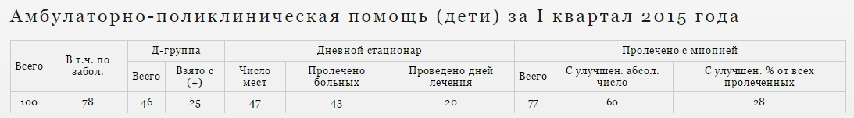

Рис. 7.6. Заполненный шаблон таблицы «Амбулаторно-поликлиническая помощь (дети) за I квартал 2015 года»

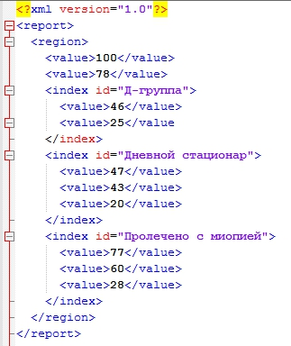

Рис. 7.7. Результат работы приложения, сохраненный в xml-файл

**Тест 6.** Составление отчета на основе данных, загруженных из файла формата MS Excel.

Цель: проверить правильность загрузки данных из внешнего файла и заполнения отчетной таблицы.

Порядок проведения:

1. Выбрать пункт меню «Составить отчет» / «Загрузить из файла».
2. На открывшейся странице задать необходимые параметры, а именно указать название таблицы, которую необходимо создать, временной промежуток, а также загрузить соответствующий файл с данными. После этого нажать на кнопку «Составить отчет».
3. Сравнить данные из загруженного файла с данными, представленными в полученной таблице (рис. 7.8).

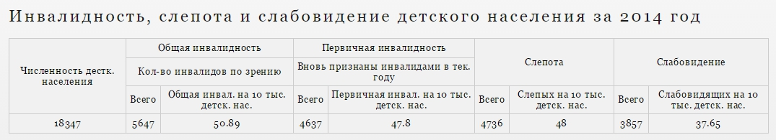

Рис. 7.8. Таблица, построенная на основе данных, загруженных из файла формата MS Excel

Результат: если данные в таблице совпадают с данными, находящимися в файле формата MS Excel, то выгрузка данных из файла и заполнение таблицы прошли корректно.

**Тест 7.** Загрузка данных из файлов формата *.xml, содержащих офтальмологические показатели по Воронежской области, в переменные структуры приложения и составление сводной таблицы на основе этих данных.

Цель: проверить правильность загрузки данных из внутренних файлов приложения и заполнения сводной таблицы.

Порядок проведения:

1. Выбрать пункт меню «Составить сводную таблицу».
2. На открывшейся странице задать необходимые параметры, а именно указать название таблицы, которую необходимо создать, и временной промежуток. После этого нажать на кнопку «Составить отчет».
3. Сравнить данные из внутренних файлов с данными, представленными в полученной сводной таблице (рис. 7.9).

Результат: если данные в таблице совпадают с данными, находящимися в соответствующих файлах отчетности формата *.xml, то выгрузка данных из файлов и заполнение таблицы прошли корректно.

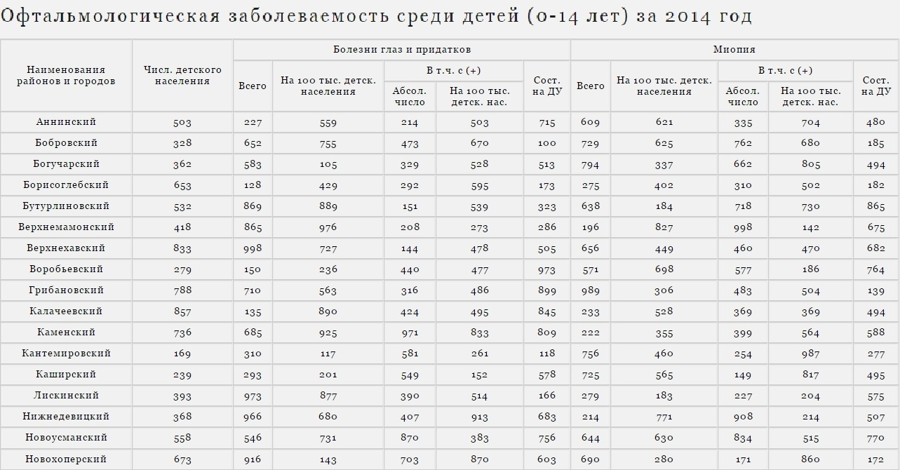

Рис. 7.9. Часть полученной сводной таблицы

**Тест 8.** Построение проекции данных на основе показателей, хранящихся в файле формата *.xml.

Цель: проверить правильность загрузки части данных из внутренних файлов приложения и построения проекции.

Порядок проведения:

1. Выбрать пункт меню «Статистика» / «Выборка по временному периоду».
2. На открывшейся странице задать необходимые параметры, а именно указать название сводной таблицы, на основе которой должна быть построена проекция, временной промежуток, а также добавить в выборку нужные города и офтальмологические показатели. После этого нажать на кнопку «Составить отчет».
3. Сравнить данные из внутреннего файла с данными полученной проекции (рис. 7.10).

Результат: если данные в таблице совпадают с данными, находящимися в файле отчетности формата *.xml, то частичная выгрузка данных из файла и построение проекции прошли корректно.

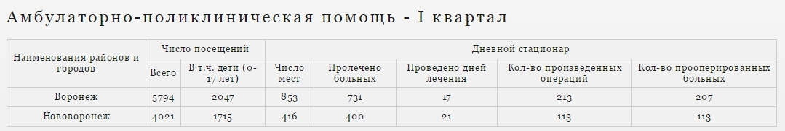

Рис. 7.10. Проекция данных

**Тест 9.** Экспорт результатов работы приложения в файл MS Excel.

Цель: проверить правильность сохранения полученной таблицы в файл формата *.xls.

План проведения:

1. Составить любой отчет, сводную таблицу или проекцию данных.
2. Нажать на кнопку , расположенную в нижней части web-страницы.
3. В открывшемся диалоговом окне указать путь сохранения файла.
4. Нажать на кнопку «Сохранить».
5. Сравнить данные, находящиеся в сохраненном файле (рис. 7.11), с данными, представленными на web-странице.

Результат: если данные в сохраненном файле соответствуют данным, находящимся в таблице приложения, то экспорт выполнен корректно.

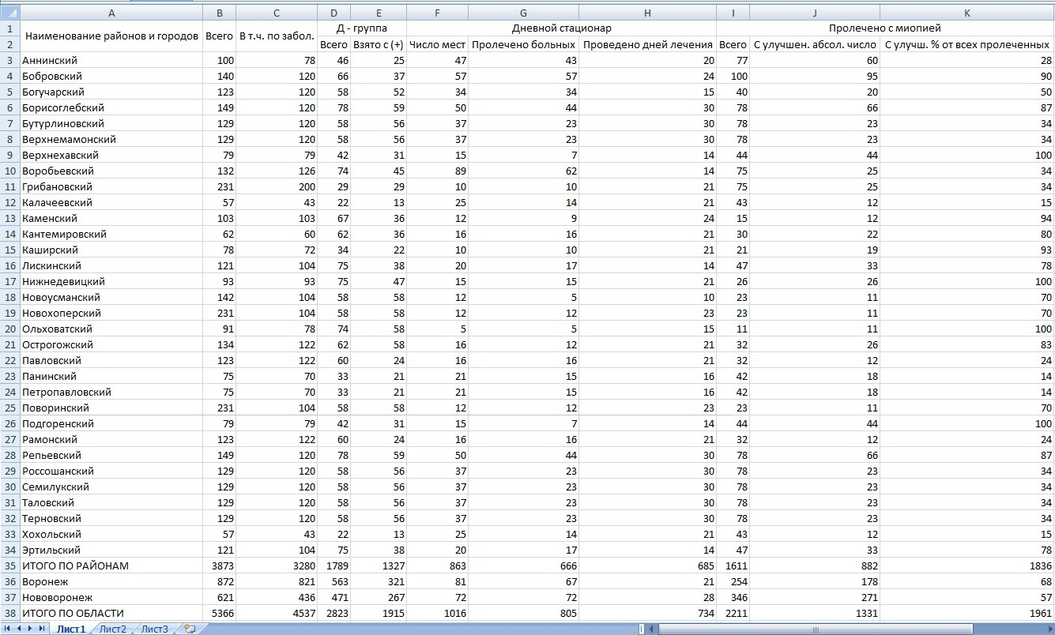

Рис. 7.11. Результат работы приложения, сохраненный в формате *.xls

**Тест 10.** Удаление учетной записи пользователя.

Цель: проверить корректность работы функции «Удалить профиль».

Порядок проведения:

1. Выбрать пункт меню «Имя пользователя» / «Изменить профиль».
2. На открывшейся странице выбрать функцию «Удалить профиль» (рис. 7.12).
3. Указать текущий пароль для подтверждения удаления. После этого нажать на кнопку «Удалить».
4. Заполнить форму аутентификации на стартовой странице приложения, используя данные удаленного пользователя. Нажать на кнопку «Войти».



Рис. 7.12. Форма удаления профиля пользователя

Результат: если вход в приложение с использованием данных несуществующего пользователя невозможен, то функция удаления профиля работает корректно.

# Заключение

В результате проделанной работы было создано web-приложение «Отчеты», предназначенное для оперативной обработки территориальных офтальмологических показателей по Воронежской области.

Данная программа предоставляет пользователю следующие функциональные возможности:

* загрузка и просмотр данных из файлов формата MS Excel;
* составление отчетов по взрослой и детской офтальмологии с учетом специальных параметров, а также временнóго промежутка непосредственно в приложении;
* составление отчетов по взрослой и детской офтальмологии с использованием данных, загруженных из файлов формата MS Excel;
* генерация сводных таблиц на основе данных ежеквартальных и годовых отчетов, а также автоматическое выполнение дополнительных вычислений;
* просмотр и редактирование составленных отчетов и сводных таблиц по взрослой и детской офтальмологии;
* построение проекций данных по какому-либо офтальмологическому показателю, территориальному признаку или временному промежутку;
* сохранение полученных результатов внутри приложения;
* экспорт полученных результатов в файлы формата MS Excel.

Итоги работы опубликованы в сборнике материалов 15-й международной научно-методической конференции «Информатика: проблемы, методология, технологии» [8].

# Список литературы

1. Microsoft Corporation. Разработка Web-приложений на Microsoft Visual Basic .NET и Microsoft Visual C# .NET. Учебный курс MCAD/MCSD / пер. с англ. – Москва : Русская редакция, 2003. – 704 с.
2. Бучек Г. ASP.NET. Учебный курс / Г. Бучек ; пер. с англ. О. Здир. – Санкт-Петербург : Питер, 2002. – 509 с.
3. Эспозито Д. Microsoft ASP.NET 2.0. Углубленное изучение / Д. Эспозито ; пер. с англ – Москва; Санкт-Петербург : Русская редакция; Питер, 2008. – 592 с.
4. Байер Д. Microsoft ASP.Net. Обеспечение безопасности / Д. Байер ; пер. с англ. – Москва; Санкт-Петербург : Русская редакция; Питер, 2008. – 427 с.
5. Эспозито Д. Знакомство с технологией Microsoft ASP.NET 2.0 AJAX / Д. Эспозито ; пер. с англ. – Москва; Санкт-Петербург : Русская редакция; Питер, 2007. – 320 с.
6. Фаронов В. Программирование на языке C# / В. Фаронов – Санкт-Петербург : Питер, 2007. – 240 с.
7. Биллиг  В. Основы объектного программирования на C# (C# 3.0, Visual Studio 2008) / В. Биллиг. – Москва : МГУ, 2010. – 584 с.
8. Кондакова К.О. Программа оперативной обработки территориальных офтальмологических показателей по Воронежской области / К.О. Кондакова, Н.В. Огаркова // Информатика: проблемы, методология, технологии: Материалы 15-й международ. науч.-метод. конф. – Воронеж, 2015. – с. 300-304.
9. Сайт Влада Мержевича. [Электронный ресурс]. 2002. URL: <http://htmlbook.ru/>
10. MSDN – сеть разработчиков Microsoft. [Электронный ресурс]. 2008. URL: https://msdn.microsoft.com/ru-ru/

# Приложение 1. Сводные таблицы БУЗ ВО «ВОКОБ»

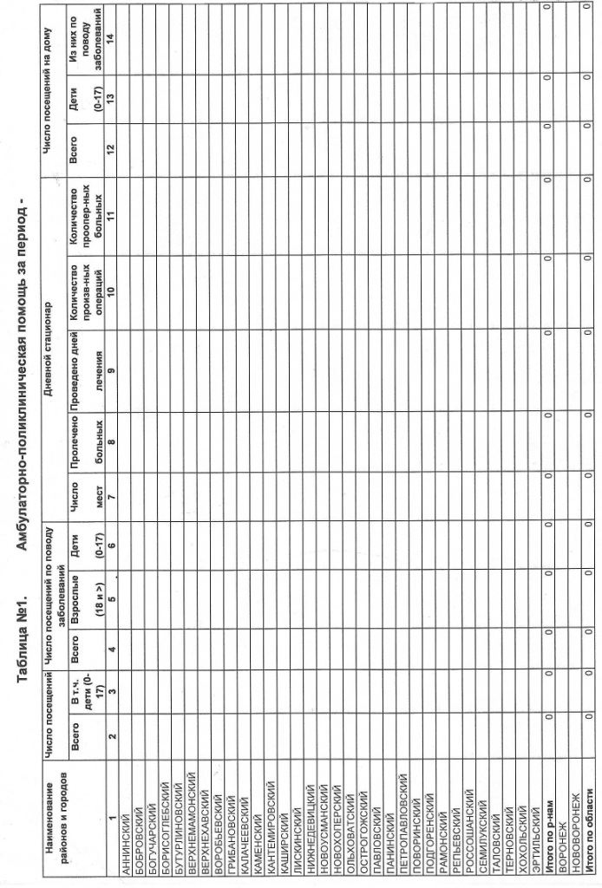

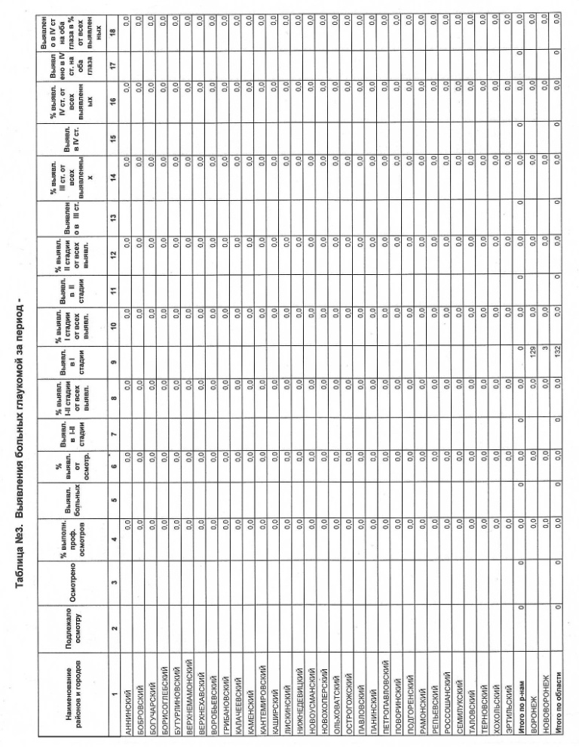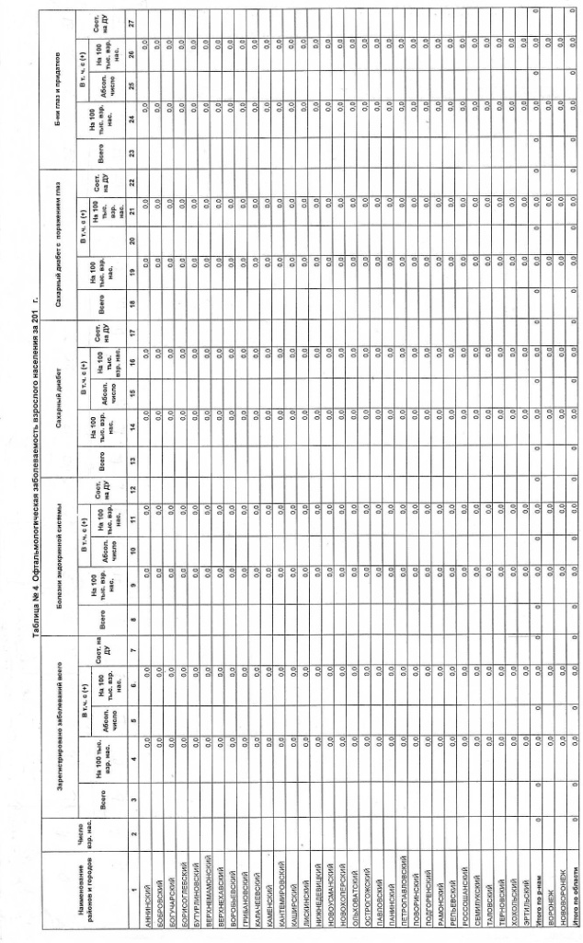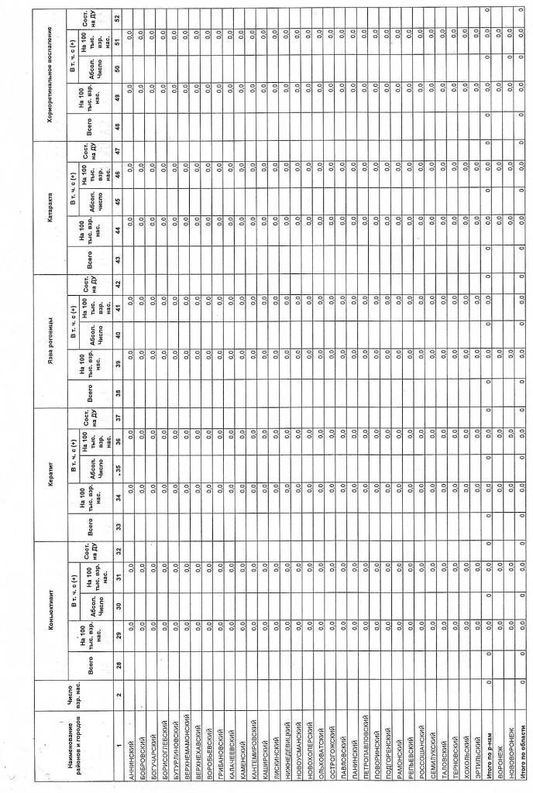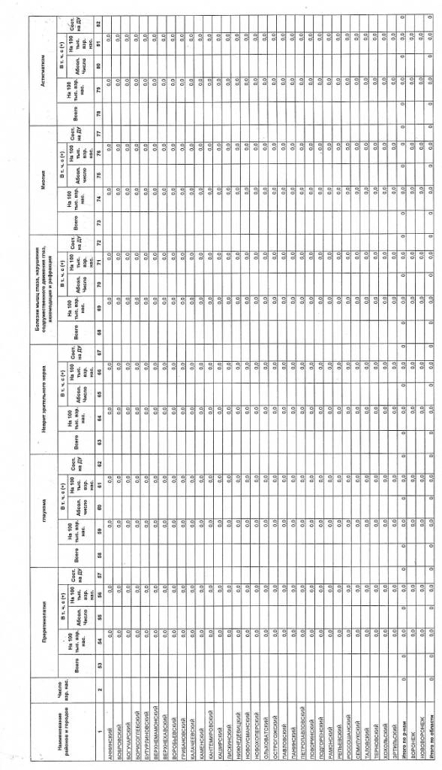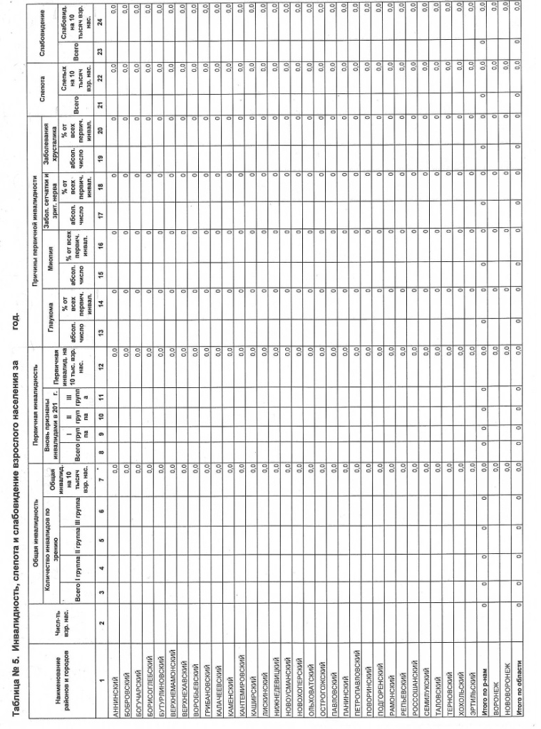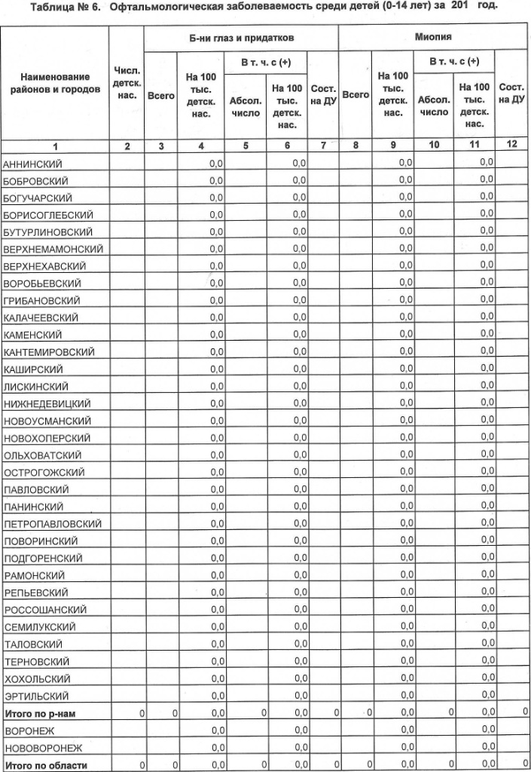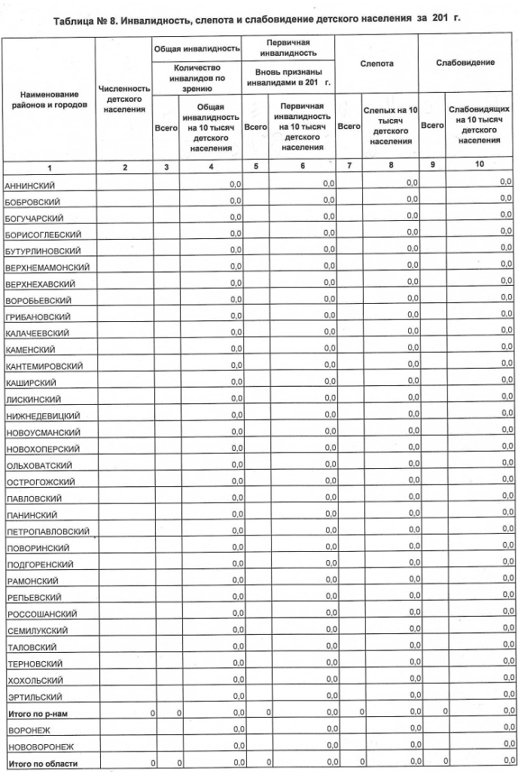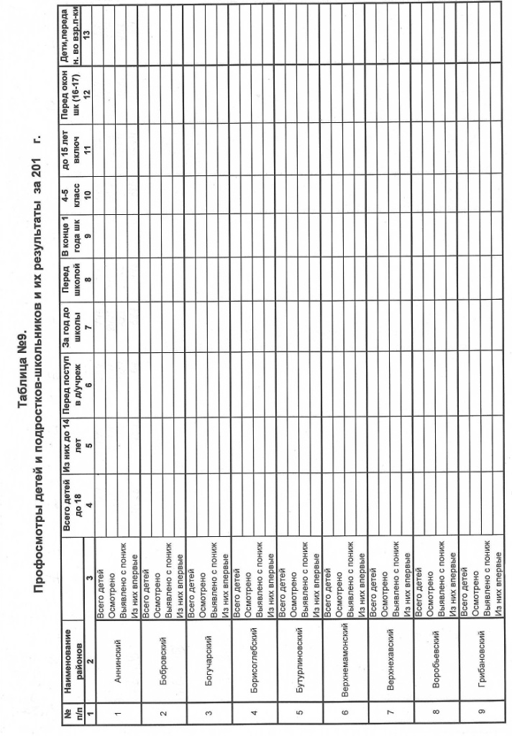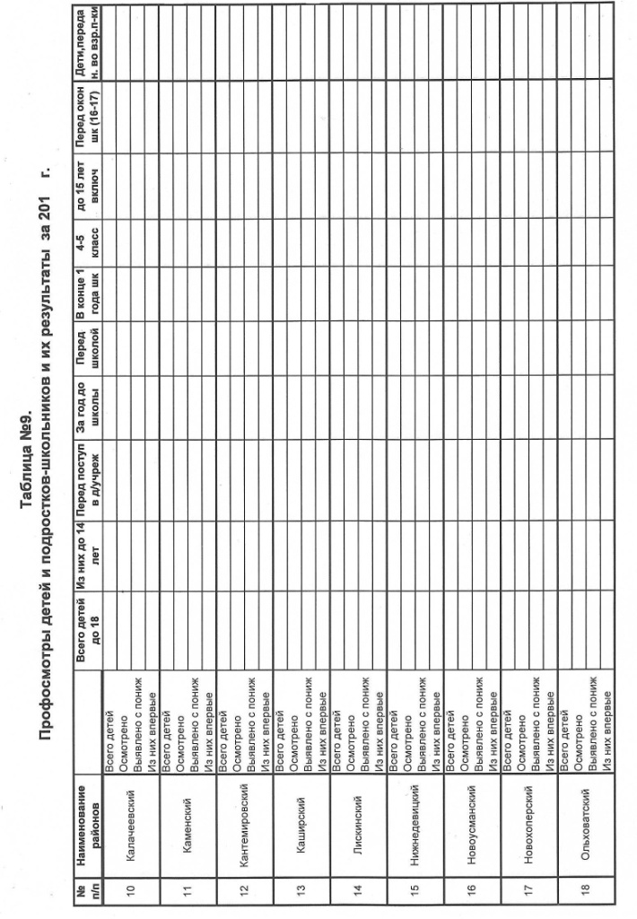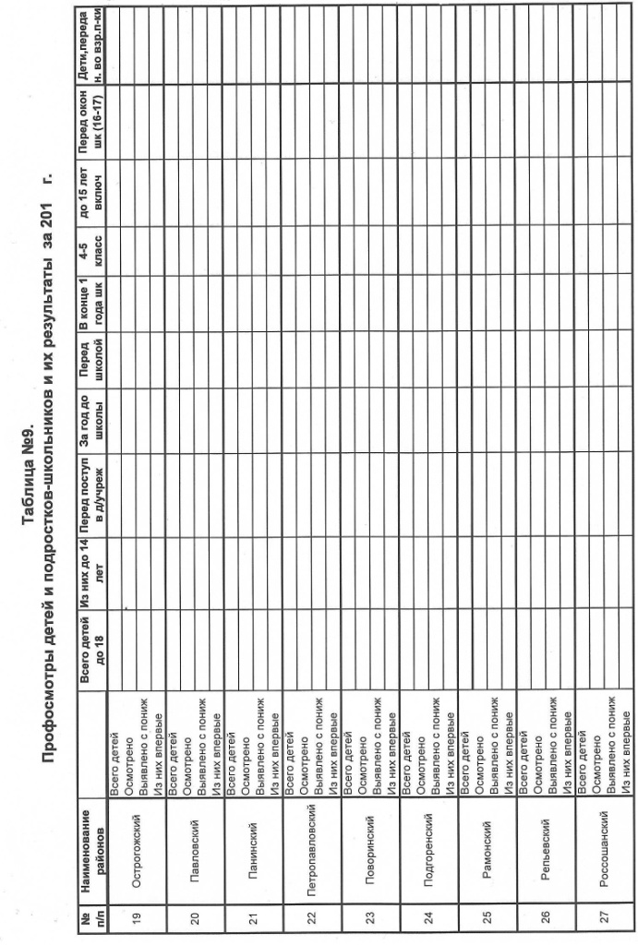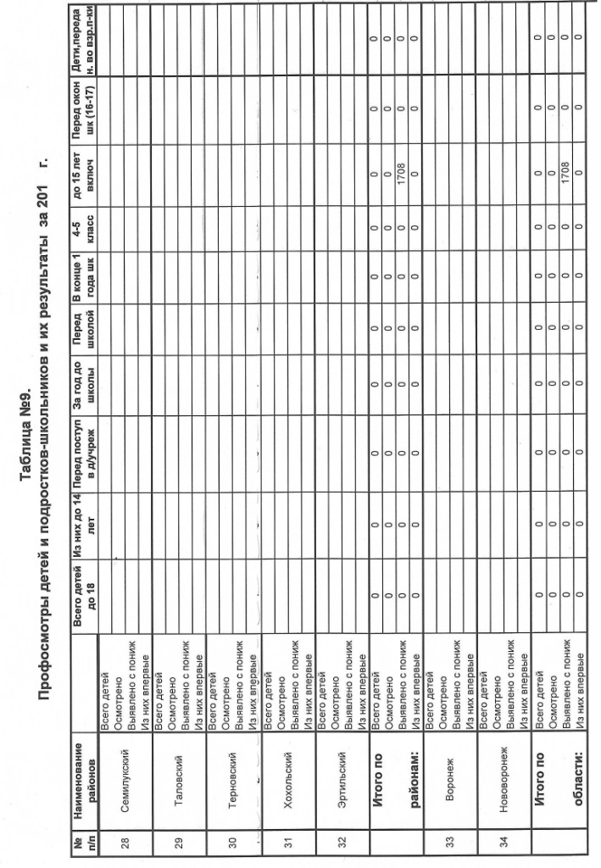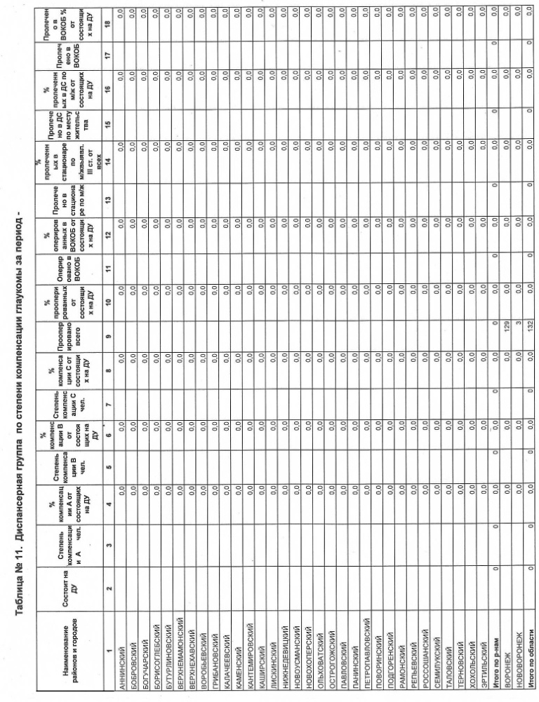

# Приложение 2. Файлы с данными формата *.xml

*Файл Users.xml*

<?xml version="1.0" encoding="utf-8"?>

<users>

<user>

<surname>Морозов</surname>

<name>Дмитрий</name>

<secondname>Егорович</secondname>

<city>Воронеж</city>

<email>dm.e.morozov@yandex.ru</email>

<login>ДМорозов</login>

<password>ce0bfd15059b68d67688884d7a3d3e8c</password>

</user>

<user>

<surname>Антонов</surname>

<name>Илья</name>

<secondname>Геннадьевич</secondname>

<city>Богучар</city>

<email>illia.antonov@yandex.ru</email>

<login>ИАнтонов</login>

<password>c31ac605793f580b386c0fb53f1b9775</password>

</user>

<user>

<surname>Нестерова</surname>

<name>Галина</name>

<secondname>Николаевна</secondname>

<city>Острогожск</city>

<email>nesterova_galina@mail.ru</email>

<login>ГНестерова</login>

<password>34jc8d150er719d67688884d7a3dz8m3</password>

</user>

<user>

<surname>Попова</surname>

<name>Екатерина</name>

<secondname>Андреевна</secondname>

<city>Рамонь</city>

<email>ekaterina_andr@gmail.com</email>

<login>ЕПопова</login>

<password>jh97dd1s0bl2vcd67nhd6a4d7a309km5</password>

</user>

</users>

*Файл Амбулаторно-поликлиническая помощь (дети) за I квартал – Аннинский.xml*

<?xml version="1.0"?>

<report>

<region id="Аннинский">

<value>100</value>

<value>78</value>

<index id="Д-группа">

<value>46</value>

<value>25</value

</index>

<index id="Дневной стационар">

<value>47</value>

<value>43</value>

<value>20</value>

</index>

<index id="Пролечено с миопией">

<value>77</value>

<value>60</value>

<value>28</value>

</index>

</region>

</report>

*Файл Амбулаторно-поликлиническая помощь (дети) за I квартал.xml*

# Приложение 3. Листинг программы. HTML разметка web-страниц

*Страница repFile.aspx*

<%@ Page Language="C#" AutoEventWireup="true" CodeBehind="ReportFile.aspx.cs" Inherits="Ophtalmology_v2.Voronezh.ReportFile" %>

<!DOCTYPE html>

<html xmlns="http://www.w3.org/1999/xhtml">

<head id="Head1" runat="server">

<meta http-equiv="Content-Type" content="text/html; charset=utf-8" />

<title>Составить отчет - Загрузить из файла</title>

<link rel="stylesheet" href="~/CssStyles/modal.css" />

<link rel="stylesheet" href="~/CssStyles/Menu.css" type="text/css" />

<link rel="stylesheet" href="~/CssStyles/ReportParams.css" type="text/css" />

<link rel="stylesheet" href="~/CssStyles/ReportTable.css" type="text/css" />

<link rel="stylesheet" href="~/CssStyles/TextPanel.css" type="text/css" />

<script src="http://ajax.googleapis.com/ajax/libs/jquery/1.9.1/jquery.min.js"></script>

<script src="../js/bootstrap.js" type="text/javascript"></script>

</head>

<body>

<form id="form1" runat="server">

<!-- Modal ask to save -->

<div id="modalAsk" class="modal hide fade">

<div class="modal-header">

<button type="button" class="close" data-dismiss="modal" aria-hidden="true">&times;</button>

<h4>Подтверждение перехода</h4>

</div>

<div class="modal-body">

<p>

Внимание! Вы покидаете страницу создания отчетов. Сохранить сделанные изменения?

</p>

</div>

<div class="modal-footer">

<button type="button" runat="server" id="not_save" class="btn btn-default" data-dismiss="modal" onserverclick="not_save_ServerClick">Не сохранять</button>

<button type="button" runat="server" id="save_rep" class="btn btn-primary" data-dismiss="modal" onserverclick="save_rep_ServerClick">Сохранить</button>

</div>

</div>

<!-- Modal save ok -->

<div id="modalSaved" class="modal hide fade">

<div class="modal-header">

<button type="button" class="close" data-dismiss="modal" aria-hidden="true">&times;</button>

<h4>Подтверждение</h4>

</div>

<div class="modal-body">

<p>

Изменения успешно сохранены!

</p>

</div>

<div class="modal-footer">

<button type="button" runat="server" id="ok" class="btn btn-default" data-dismiss="modal">OK</button>

</div>

</div>

<asp:ScriptManager ID="ScriptManager" runat="server"></asp:ScriptManager>

<asp:UpdatePanel ID="UpdatePanel1" runat="server">

<ContentTemplate>

<div id="account">

<header class="ac_head">

<nav role="navigation">

<ul>

<li>

<a href="#">

<div>Д.Е. Морозов</div>

</a>

<div>

<ul>

<li><a runat="server" id="toSettings" onserverclick="toSettings_ServerClick">Изменить профиль</a></li>

<li><a runat="server" id="logOut" onserverclick="logOut_ServerClick">Выход</a></li>

</ul>

</div>

</li>

</ul>

</nav>

</header>

</div>

<div id="menu">

<section>

<nav role="navigation">

<ul>

<li>

<a href="#">

<div>Составить отчет</div>

</a>

<div>

<ul>

<li><a runat="server" id="toReportApp" onserverclick="toReportApp_ServerClick">В приложении</a></li>

<li><a runat="server" id="toReportFile" onserverclick="toReportFile_ServerClick">Загрузить из файла</a></li>

</ul>

</div>

</li>

<li>

<a runat="server" id="toGeneralTable" onserverclick="toGeneralTable_ServerClick">

<div>Составить сводную таблицу</div>

</a>

</li>

<li>

<a runat="server" id="toEditReport" onserverclick="toEditReport_ServerClick">

<div>Редактировать отчет</div>

</a>

</li>

<li>

<a href="#">

<div>Статистика</div>

</a>

<div>

<ul>

<li><a runat="server" id="toStatTime" onserverclick="toStatTime_ServerClick">Выборка по временному периоду</a></li>

<li><a runat="server" id="toStatTerritory" onserverclick="toStatTerritory_ServerClick">Выборка по территории</a></li>

<li><a runat="server" id="toStatIndex" onserverclick="toStatIndex_ServerClick">Выборка по показателю</a></li>

</ul>

</div>

</li>

<li>

<a href="#">

<div>Помощь</div>

</a>

<div>

<ul>

<li><a runat="server" id="toAboutCreatingReport" onserverclick="toAboutCreatingReport_ServerClick">О составлении отчетов</a></li>

<li><a runat="server" id="toAboutEditingReport" onserverclick="toAboutEditingReport_ServerClick">О редактировании отчетов</a></li>

<li><a runat="server" id="toAboutStatistic" onserverclick="toAboutStatistic_ServerClick">О статистике</a></li>

</ul>

</div>

</li>

</ul>

</nav>

</section>

</div>

<div class="textpanel">

<div id="border">

<div id="header">

<h1>Составление отчета на основе данных, загруженных из файла</h1>

<h2></h2>

</div>

<div id="tab">

<div id="inputs" runat="server">

<asp:TextBox ID="CityTb" runat="server" ReadOnly="True" CssClass="city">Воронеж</asp:TextBox>

<asp:DropDownList ID="CategoryDdl" runat="server" AutoPostBack="True" ViewStateMode="Enabled" CssClass="category" OnSelectedIndexChanged="CategoryDdl_SelectedIndexChanged">

<asp:ListItem Value="Взрослые"></asp:ListItem>

<asp:ListItem Value="Дети"></asp:ListItem>

</asp:DropDownList>

<asp:DropDownList ID="TimeDdl" runat="server" AutoPostBack="True" CssClass="time" OnSelectedIndexChanged="TimeDdl_SelectedIndexChanged">

<asp:ListItem>I квартал</asp:ListItem>

<asp:ListItem>II квартал</asp:ListItem>

<asp:ListItem>III квартал</asp:ListItem>

<asp:ListItem>IV квартал</asp:ListItem>

<asp:ListItem>Годовой</asp:ListItem>

</asp:DropDownList>

<asp:DropDownList ID="YearDdl" runat="server" AutoPostBack="True" CssClass="year">

<asp:ListItem>2015 год</asp:ListItem>

<asp:ListItem>2014 год</asp:ListItem>

<asp:ListItem>2013 год</asp:ListItem>

<asp:ListItem>2012 год</asp:ListItem>

<asp:ListItem>2011 год</asp:ListItem>

</asp:DropDownList>

</div>

<div id="variants" runat="server">

<asp:MultiView ID="AdultsKidsMV" runat="server">

<asp:View ID="AdultsV" runat="server">

<p>Варианты отчетов по взрослой офтальмологии</p>

<div>

<asp:RadioButton ID="tab1Rbtn" runat="server" AutoPostBack="True" CssClass="radiobtn" OnCheckedChanged="tab1Rbtn_CheckedChanged" />

<label for="tab1Rbtn" runat="server" id="tab1lbl">Амбулаторно-поликлиническая помощь</label>

</div>

<div>

<asp:RadioButton ID="tab3Rbtn" runat="server" AutoPostBack="True" CssClass="radiob" OnCheckedChanged="tab3Rbtn_CheckedChanged" />

<label for="tab3Rbtn" runat="server" id="tab3lbl">Выявления больных глаукомой</label>

</div>

<div>

<asp:RadioButton ID="tab4Rbtn" runat="server" AutoPostBack="True" CssClass="radiob" OnCheckedChanged="tab4Rbtn_CheckedChanged" />

<label for="tab4Rbtn" runat="server" id="tab4lbl">Офтальмологическая заболеваемость взрослого населения</label>

</div>

<div>

<asp:RadioButton ID="tab5Rbtn" runat="server" AutoPostBack="True" CssClass="radiob" OnCheckedChanged="tab5Rbtn_CheckedChanged" />

<label for="tab5Rbtn" runat="server" id="tab5lbl">Инвалидность, слепота и слабовидение взрослого населения</label>

</div>

<div>

<asp:RadioButton ID="tab11Rbtn" runat="server" AutoPostBack="True" CssClass="radiob" OnCheckedChanged="tab11Rbtn_CheckedChanged" />

<label for="tab11Rbtn" runat="server" id="tab11lbl">Диспансерная группа по степени компенсации глаукомы</label>

</div>

</asp:View>

<asp:View ID="KidsV" runat="server">

<p>Варианты отчетов по детской офтальмологии</p>

<div>

<asp:RadioButton ID="tab2Rbtn" runat="server" AutoPostBack="True" CssClass="radiob" OnCheckedChanged="tab2Rbtn_CheckedChanged" />

<label for="tab2Rbtn" runat="server" id="tab2lbl">Амбулаторно-поликлиническая помощь (дети)</label>

</div>

<div>

<asp:RadioButton ID="tab6Rbtn" runat="server" AutoPostBack="True" CssClass="radiob" OnCheckedChanged="tab6Rbtn_CheckedChanged" />

<label for="tab6Rbtn" runat="server" id="tab6lbl">Офтальмологическая заболеваемость среди детей (0-14 лет)</label>

</div>

<div>

<asp:RadioButton ID="tab7Rbtn" runat="server" AutoPostBack="True" CssClass="radiob" OnCheckedChanged="tab7Rbtn_CheckedChanged" />

<label for="tab7Rbtn" runat="server" id="tab7lbl">Офтальмологическая заболеваемость подростков (15-17 лет)</label>

</div>

<div>

<asp:RadioButton ID="tab8Rbtn" runat="server" AutoPostBack="True" CssClass="radiob" OnCheckedChanged="tab8Rbtn_CheckedChanged" />

<label for="tab8Rbtn" runat="server" id="tab8lbl">Инвалидность, слепота и слабовидение детского населения</label>

</div>

<div>

<asp:RadioButton ID="tab9Rbtn" runat="server" AutoPostBack="True" CssClass="radiob" OnCheckedChanged="tab9Rbtn_CheckedChanged" />

<label for="tab9Rbtn" runat="server" id="tab9lbl">Профосмотры детей и подростков-школьников и их результаты</label>

</div>

</asp:View>

</asp:MultiView>

</div>

</div>

<div id="file">

<asp:FileUpload runat="server" ID="OpenFile" accept="application/vnd.ms-excel, application/vnd.openxmlformats-officedocument.spreadsheetml.sheet" />

</div>

<div id="actions" runat="server">

<asp:Button ID="CreateRepBtn" runat="server" Text="Составить отчет" CssClass="submit" OnClick="CreateRepBtn_Click" />

</div>

</div>

<div class="reportpanel">

<h3 runat="server" id="tabName"></h3>

<table runat="server" id="ReportTab">

<tr>

<th data-type="text"></th>

</tr>

</table>

</div>

<div id="save" runat="server">

<asp:Button ID="SaveToXml" runat="server" Text="Сохранить отчет" CssClass="submit" Visible="false" OnClick="SaveToXml_Click" />

</div>

<div id="additionals" runat="server">

<asp:ImageButton ID="SaveToExcel" runat="server" ImageUrl="/Images/excel.png" CssClass="SavePrint" Visible="false" ToolTip="Экспорт в Excel" />

<asp:ImageButton ID="Print" runat="server" ImageUrl="/Images/print.png" CssClass="SavePrint" Visible="false" ToolTip="Печать" />

</div>

<script type="text/javascript">

function openModalAsk() {

$('#modalAsk').modal('show');

}

</script>

<script type="text/javascript">

function openModalSaved() {

$('#modalSaved').modal('show');

}

</script>

</div>

</ContentTemplate>

<Triggers>

<asp:PostBackTrigger ControlID="CreateRepBtn" />

<asp:AsyncPostBackTrigger ControlID="SaveToXml" />

</Triggers>

</asp:UpdatePanel>

</form>

</body>

</html>

# Приложение 4. Листинг программы. Функция генерации шаблона таблицы, содержащей отчетные данные

protected void CreateRepBtn_Click(object sender, EventArgs e)

{

Session["created"] = true;

int CheckedTab = 0;

// определение временного промежутка для создания заголовка

string time = TimeDdl.SelectedValue;

if (time == "Годовой")

time = YearDdl.SelectedValue;

else time += " " + YearDdl.SelectedValue + "а";

if (tab1Rbtn.Checked) CheckedTab = 1;

else if (tab2Rbtn.Checked) CheckedTab = 2;

else if (tab3Rbtn.Checked) CheckedTab = 3;

else if (tab4Rbtn.Checked) CheckedTab = 4;

else if (tab5Rbtn.Checked) CheckedTab = 5;

else if (tab6Rbtn.Checked) CheckedTab = 6;

else if (tab7Rbtn.Checked) CheckedTab = 7;

else if (tab8Rbtn.Checked) CheckedTab = 8;

else if (tab9Rbtn.Checked) CheckedTab = 9;

else if (tab11Rbtn.Checked) CheckedTab = 11;

string[] tabHeaders = new string[30];

string[] regions = new string[36];

ListOfRegions(regions);

int[] values = new int[30]; // значения из файла

for (int i = 0; i < 30; i++)

values[i] = 0;

int[] summa = new int[30]; // итого

for (int i = 0; i < 30; i++)

summa[i] = 0;

switch (CheckedTab)

{

case 1:

tabName.InnerHtml = "Амбулаторно-поликлиническая помощь за " + time;

CreateTabHeaders(tabHeaders, 1);

for (int i = 0; i < 38; i++)

{

// Create a new row and add it to the Rows collection.

HtmlTableRow row = new HtmlTableRow();

row.Attributes.Add("class", "row");

for (int j = 0; j < 14; j++)

{

HtmlTableCell cell = new HtmlTableCell();

cell.Attributes.Add("class", "cell");

if (i == 0)

{

if (j == 0)

{

cell.Controls.Add(new LiteralControl("Наименования районов и городов"));

cell.RowSpan = 2;

row.Cells.Add(cell);

}

else if (j == 1)

{

cell.Controls.Add(new LiteralControl("Число посещений"));

cell.ColSpan = 2;

row.Cells.Add(cell);

}

else if (j == 3)

{

cell.Controls.Add(new LiteralControl("Число посещений по поводу заболеваний"));

cell.ColSpan = 3;

row.Cells.Add(cell);

}

else if (j == 6)

{

cell.Controls.Add(new LiteralControl("Дневной стационар"));

cell.ColSpan = 5;

row.Cells.Add(cell);

}

else if (j == 11)

{

cell.Controls.Add(new LiteralControl("Число посещений на дому"));

cell.ColSpan = 3;

row.Cells.Add(cell);

}

}

else if (i == 1)

{

if (j != 0)

{

cell.Controls.Add(new LiteralControl(tabHeaders[j - 1]));

row.Cells.Add(cell);

}

}

else if ((i != 0) && (i != 1) && (j == 0))

{

cell.Controls.Add(new LiteralControl(regions[i - 2]));

row.Cells.Add(cell);

}

else

{

row.Cells.Add(cell);

}

}

ReportTab.Rows.Add(row);

}

ReportTab.Attributes.Add("class", "table");

break;

case 2:

tabName.InnerHtml = "Амбулаторно-поликлиническая помощь (дети) за " + time;

CreateTabHeaders(tabHeaders, 2);

for (int i = 0; i < 38; i++)

{

HtmlTableRow row = new HtmlTableRow();

row.Attributes.Add("class", "row");

for (int j = 0; j < 11; j++)

{

HtmlTableCell cell = new HtmlTableCell();

cell.Attributes.Add("class", "cell");

if (i == 0)

{

if (j == 0)

{

cell.Controls.Add(new LiteralControl("Наименования районов и городов"));

cell.RowSpan = 2;

row.Cells.Add(cell);

}

else if (j == 1)

{

cell.Controls.Add(new LiteralControl("Всего"));

cell.RowSpan = 2;

row.Cells.Add(cell);

}

else if (j == 2)

{

cell.Controls.Add(new LiteralControl("В т.ч. по забол."));

cell.RowSpan = 2;

row.Cells.Add(cell);

}

else if (j == 3)

{

cell.Controls.Add(new LiteralControl("Д-группа"));

cell.ColSpan = 2;

row.Cells.Add(cell);

}

else if (j == 5)

{

cell.Controls.Add(new LiteralControl("Дневной стационар"));

cell.ColSpan = 3;

row.Cells.Add(cell);

}

else if (j == 8)

{

cell.Controls.Add(new LiteralControl("Пролечено с миопией"));

cell.ColSpan = 3;

row.Cells.Add(cell);

}

}

else if (i == 1)

{

if ((j != 0) && (j != 1) && (j != 2))

{

cell.Controls.Add(new LiteralControl(tabHeaders[j - 1]));

row.Cells.Add(cell);

}

}

else if ((i != 0) && (i != 1) && (j == 0))

{

cell.Controls.Add(new LiteralControl(regions[i - 2]));

row.Cells.Add(cell);

if ((i != 34) && (i != 37))

{

string pathToXml = Server.MapPath("~/XMLFiles/" + tabName.InnerHtml + "/" + regions[i - 2]);

XmlDocument UsersDoc = new XmlDocument();

UsersDoc.Load(pathToXml);

// получаем все записи <report></report>

XmlNodeList report = UsersDoc.DocumentElement.ChildNodes;

// берем запись о городе

XmlNode region = report.Item(0);

int ind = 0;

// идем по всем элементам записи и кладем значения в массив

foreach (XmlNode val in region)

{

values[ind] = Convert.ToInt32(val.InnerXml);

summa[ind] += values[ind];

ind++;

}

}

}

else

{

if ((i != 34) && (i != 37))

cell.Controls.Add(new LiteralControl(values[j - 1].ToString()));

else

cell.Controls.Add(new LiteralControl(summa[j - 1].ToString()));

row.Cells.Add(cell);

}

}

ReportTab.Rows.Add(row);

}

ReportTab.Attributes.Add("class", "table");

break;

case 3:

tabName.InnerHtml = "Выявления больных глаукомой за " + time;

CreateTabHeaders(tabHeaders, 3);

for (int i = 0; i < 37; i++)

{

// Create a new row and add it to the Rows collection.

HtmlTableRow row = new HtmlTableRow();

row.Attributes.Add("class", "row");

for (int j = 0; j < 18; j++)

{

HtmlTableCell cell = new HtmlTableCell();

cell.Attributes.Add("class", "cell");

if (i == 0)

{

if (j == 0)

{

cell.Controls.Add(new LiteralControl("Наименования районов и городов"));

row.Cells.Add(cell);

}

else

{

cell.Controls.Add(new LiteralControl(tabHeaders[j - 1]));

row.Cells.Add(cell);

}

}

else if ((i != 0) && (j == 0))

{

cell.Controls.Add(new LiteralControl(regions[i - 1]));

row.Cells.Add(cell);

}

else

{

row.Cells.Add(cell);

}

}

ReportTab.Rows.Add(row);

}

ReportTab.Attributes.Add("class", "table");

break;

case 4:

tabName.InnerHtml = "Офтальмологическая заболеваемость взрослого населения за " + time;

int k = 0;

while (k < 115)

{

CreateTabHeaders(tabHeaders, 4 * (k + 1));

for (int i = k; i < k + 4; i++)

{

HtmlTableRow row = new HtmlTableRow();

row.Attributes.Add("class", "row");

for (int j = 0; j < 30; j++)

{

HtmlTableCell cell = new HtmlTableCell();

cell.Attributes.Add("class", "cell");

if (i == k)

{

if (j == 0)

{

cell.Controls.Add(new LiteralControl("Наименования районов и городов"));

cell.RowSpan = 3;

row.Cells.Add(cell);

}

else if (j == 1)

{

cell.Controls.Add(new LiteralControl("Число взр. нас."));

cell.RowSpan = 3;

row.Cells.Add(cell);

}

else if (j == 2)

{

cell.Controls.Add(new LiteralControl(tabHeaders[j - 1]));

cell.ColSpan = 5;

row.Cells.Add(cell);

}

else if (j == 7)

{

cell.Controls.Add(new LiteralControl(tabHeaders[j - 1]));

cell.ColSpan = 5;

row.Cells.Add(cell);

}

else if (j == 12)

{

cell.Controls.Add(new LiteralControl(tabHeaders[j - 1]));

cell.ColSpan = 5;

row.Cells.Add(cell);

}

else if (j == 17)

{

cell.Controls.Add(new LiteralControl(tabHeaders[j - 1]));

cell.ColSpan = 5;

row.Cells.Add(cell);

}

else if (j == 22)

{

cell.Controls.Add(new LiteralControl(tabHeaders[j - 1]));

cell.ColSpan = 5;

row.Cells.Add(cell);

}

else if (j == 27)

{

cell.Controls.Add(new LiteralControl(tabHeaders[j - 1]));

cell.ColSpan = 5;

row.Cells.Add(cell);

}

}

else if (i == k + 1)

{

if ((j == 2) || (j == 7) || (j == 12) || (j == 17) || (j == 22) || (j == 27) && (i != 9))

{

cell.Controls.Add(new LiteralControl("Всего"));

cell.RowSpan = 2;

row.Cells.Add(cell);

}

if ((j == 3) || (j == 8) || (j == 13) || (j == 18) || (j == 23) || (j == 28) && (i != 9))

{

cell.Controls.Add(new LiteralControl("На 100 тыс. взр. нас."));

cell.RowSpan = 2;

row.Cells.Add(cell);

}

if ((j == 4) || (j == 9) || (j == 14) || (j == 19) || (j == 24) || (j == 29) && (i != 9))

{

cell.Controls.Add(new LiteralControl("В т.ч. с (+)"));

cell.ColSpan = 2;

row.Cells.Add(cell);

}

else if ((j == 6) || (j == 11) || (j == 16) || (j == 21) || (j == 26) || (j == 31))

{

cell.Controls.Add(new LiteralControl("Сост. на ДУ"));

cell.RowSpan = 2;

row.Cells.Add(cell);

}

}

else if (i == k + 2)

{

if ((j == 4) || (j == 9) || (j == 14) || (j == 19) || (j == 24) || (j == 29) && (i != 10))

{

cell.Controls.Add(new LiteralControl("Абсол. число"));

row.Cells.Add(cell);

}

if ((j == 5) || (j == 10) || (j == 15) || (j == 20) || (j == 25) || (j == 30) && (i != 10))

{

cell.Controls.Add(new LiteralControl("На 100 тыс. взр. нас."));

row.Cells.Add(cell);

}

}

else if ((i != k) && (i != k + 1) && (i != k + 2) && (j == 0))

{

cell.Controls.Add(new LiteralControl(regions[i - (k + 3)]));

row.Cells.Add(cell);

}

else

{

row.Cells.Add(cell);

}

}

ReportTab.Rows.Add(row);

}

k += 39;

}

ReportTab.Attributes.Add("class", "table");

break;

case 5:

tabName.InnerHtml = "Ивалидность, слепота и слабовидение взрослого населения за " + time;

CreateTabHeaders(tabHeaders, 5);

for (int i = 0; i < 39; i++)

{

// Create a new row and add it to the Rows collection.

HtmlTableRow row = new HtmlTableRow();

row.Attributes.Add("class", "row");

for (int j = 0; j < 24; j++)

{

HtmlTableCell cell = new HtmlTableCell();

cell.Attributes.Add("class", "cell");

if (i == 0)

{

if (j == 0)

{

cell.Controls.Add(new LiteralControl("Наименования районов и городов"));

cell.RowSpan = 3;

row.Cells.Add(cell);

}

else if (j == 1)

{

cell.Controls.Add(new LiteralControl("Численность взрослого населения"));

cell.RowSpan = 3;

row.Cells.Add(cell);

}

else if (j == 2)

{

cell.Controls.Add(new LiteralControl("Общая инвалидность"));

cell.ColSpan = 5;

row.Cells.Add(cell);

}

else if (j == 7)

{

cell.Controls.Add(new LiteralControl("Первичная инвалидность"));

cell.ColSpan = 5;

row.Cells.Add(cell);

}

else if (j == 12)

{

cell.Controls.Add(new LiteralControl("Причины первичной инвалидности"));

cell.ColSpan = 8;

row.Cells.Add(cell);

}

else if (j == 20)

{

cell.Controls.Add(new LiteralControl("Слепота"));

cell.ColSpan = 2;

cell.RowSpan = 2;

row.Cells.Add(cell);

}

else if (j == 22)

{

cell.Controls.Add(new LiteralControl("Слабовидение"));

cell.ColSpan = 2;

cell.RowSpan = 2;

row.Cells.Add(cell);

}

}

else if (i == 1)

{

if (j == 1)

{

cell.Controls.Add(new LiteralControl("Кол-во инвалидов по зрению"));

cell.ColSpan = 4;

row.Cells.Add(cell);

}

else if (j == 5)

{

cell.Controls.Add(new LiteralControl("Общая инвалид. на 10 тыс. взр. нас."));

cell.RowSpan = 2;

row.Cells.Add(cell);

}

else if (j == 6)

{

cell.Controls.Add(new LiteralControl("Вновь признаны инвалидами в тек. году"));

cell.ColSpan = 4;

row.Cells.Add(cell);

}

else if (j == 10)

{

cell.Controls.Add(new LiteralControl("Первичная инвалид. на 10 тыс. взр. нас."));

cell.RowSpan = 2;

row.Cells.Add(cell);

}

else if (j == 11)

{

cell.Controls.Add(new LiteralControl("Глаукома"));

cell.ColSpan = 2;

row.Cells.Add(cell);

}

else if (j == 13)

{

cell.Controls.Add(new LiteralControl("Миопия"));

cell.ColSpan = 2;

row.Cells.Add(cell);

}

else if (j == 15)

{

cell.Controls.Add(new LiteralControl("Забол. сетчатки и зрит. нерва"));

cell.ColSpan = 2;

row.Cells.Add(cell);

}

else if (j == 17)

{

cell.Controls.Add(new LiteralControl("Заболевания хрусталика"));

cell.ColSpan = 2;

row.Cells.Add(cell);

}

}

else if (i == 2)

{

if ((j != 0) && (j != 1) && (j != 6) && (j != 11))

{

cell.Controls.Add(new LiteralControl(tabHeaders[j - 1]));

row.Cells.Add(cell);

}

}

else if ((i != 0) && (i != 1) && (i != 2) && (j == 0))

{

cell.Controls.Add(new LiteralControl(regions[i - 3]));

row.Cells.Add(cell);

}

else

{

row.Cells.Add(cell);

}

}

ReportTab.Rows.Add(row);

}

ReportTab.Attributes.Add("class", "table");

break;

case 6:

tabName.InnerHtml = "Офтальмологическая заболеваемость среди детей (0-14 лет) за " + time;

CreateTabHeaders(tabHeaders, 6);

for (int i = 0; i < 39; i++)

{

HtmlTableRow row = new HtmlTableRow();

row.Attributes.Add("class", "row");

for (int j = 0; j < 12; j++)

{

HtmlTableCell cell = new HtmlTableCell();

cell.Attributes.Add("class", "cell");

if (i == 0)

{

if (j == 0)

{

cell.Controls.Add(new LiteralControl("Наименования районов и городов"));

cell.RowSpan = 3;

row.Cells.Add(cell);

}

else if (j == 1)

{

cell.Controls.Add(new LiteralControl("Числ. детского населения"));

cell.RowSpan = 3;

row.Cells.Add(cell);

}

else if (j == 2)

{

cell.Controls.Add(new LiteralControl("Болезни глаз и придатков"));

cell.ColSpan = 5;

row.Cells.Add(cell);

}

else if (j == 7)

{

cell.Controls.Add(new LiteralControl("Миопия"));

cell.ColSpan = 5;

row.Cells.Add(cell);

}

}

else if (i == 1)

{

if ((j == 2) || (j == 7))

{

cell.Controls.Add(new LiteralControl("Всего"));

cell.RowSpan = 2;

row.Cells.Add(cell);

}

if ((j == 3) || (j == 8))

{

cell.Controls.Add(new LiteralControl("На 100 тыс. детск. населения"));

cell.RowSpan = 2;

row.Cells.Add(cell);

}

if ((j == 4) || (j == 9))

{

cell.Controls.Add(new LiteralControl("В т.ч. с (+)"));

cell.ColSpan = 2;

row.Cells.Add(cell);

}

if ((j == 6) || (j == 11))

{

cell.Controls.Add(new LiteralControl("Сост. на ДУ"));

cell.RowSpan = 2;

row.Cells.Add(cell);

}

}

else if (i == 2)

{

if ((j != 0) && (j != 1) && (j != 2) && (j != 3) && (j != 6) && (j != 7) && (j != 8) && (j != 11))

{

cell.Controls.Add(new LiteralControl(tabHeaders[j - 1]));

row.Cells.Add(cell);

}

}

else if ((i != 0) && (i != 1) && (i != 2) && (j == 0))

{

cell.Controls.Add(new LiteralControl(regions[i - 3]));

row.Cells.Add(cell);

}

else

{

row.Cells.Add(cell);

}

}

ReportTab.Rows.Add(row);

}

ReportTab.Attributes.Add("class", "table");

break;

case 7:

tabName.InnerHtml = "Офтальмологическая заболеваемость среди подростков (15-17 лет) за " + time;

CreateTabHeaders(tabHeaders, 7);

for (int i = 0; i < 39; i++)

{

HtmlTableRow row = new HtmlTableRow();

row.Attributes.Add("class", "row");

for (int j = 0; j < 12; j++)

{

HtmlTableCell cell = new HtmlTableCell();

cell.Attributes.Add("class", "cell");

if (i == 0)

{

if (j == 0)

{

cell.Controls.Add(new LiteralControl("Наименования районов и городов"));

cell.RowSpan = 3;

row.Cells.Add(cell);

}

else if (j == 1)

{

cell.Controls.Add(new LiteralControl("Числ. подрост. населения"));

cell.RowSpan = 3;

row.Cells.Add(cell);

}

else if (j == 2)

{

cell.Controls.Add(new LiteralControl("Болезни глаз и придатков"));

cell.ColSpan = 5;

row.Cells.Add(cell);

}

else if (j == 7)

{

cell.Controls.Add(new LiteralControl("Миопия"));

cell.ColSpan = 5;

row.Cells.Add(cell);

}

}

else if (i == 1)

{

if ((j == 2) || (j == 7))

{

cell.Controls.Add(new LiteralControl("Всего"));

cell.RowSpan = 2;

row.Cells.Add(cell);

}

if ((j == 3) || (j == 8))

{

cell.Controls.Add(new LiteralControl("На 100 тыс. подрост. населения"));

cell.RowSpan = 2;

row.Cells.Add(cell);

}

if ((j == 4) || (j == 9))

{

cell.Controls.Add(new LiteralControl("В т.ч. с (+)"));

cell.ColSpan = 2;

row.Cells.Add(cell);

}

if ((j == 6) || (j == 11))

{

cell.Controls.Add(new LiteralControl("Сост. на ДУ"));

cell.RowSpan = 2;

row.Cells.Add(cell);

}

}

else if (i == 2)

{

if ((j != 0) && (j != 1) && (j != 2) && (j != 3) && (j != 6) && (j != 7) && (j != 8) && (j != 11))

{

cell.Controls.Add(new LiteralControl(tabHeaders[j - 1]));

row.Cells.Add(cell);

}

}

else if ((i != 0) && (i != 1) && (i != 2) && (j == 0))

{

cell.Controls.Add(new LiteralControl(regions[i - 3]));

row.Cells.Add(cell);

}

else

{

row.Cells.Add(cell);

}

}

ReportTab.Rows.Add(row);

}

ReportTab.Attributes.Add("class", "table");

break;

case 8:

tabName.InnerHtml = "Инвалидность, слепота и слабовидение детского населения за " + time;

for (int i = 0; i < 39; i++)

{

HtmlTableRow row = new HtmlTableRow();

row.Attributes.Add("class", "row");

for (int j = 0; j < 10; j++)

{

HtmlTableCell cell = new HtmlTableCell();

cell.Attributes.Add("class", "cell");

if (i == 0)

{

if (j == 0)

{

cell.Controls.Add(new LiteralControl("Наименования районов и городов"));

cell.RowSpan = 3;

row.Cells.Add(cell);

}

else if (j == 1)

{

cell.Controls.Add(new LiteralControl("Численность дестк. населения"));

cell.RowSpan = 3;

row.Cells.Add(cell);

}

else if (j == 2)

{

cell.Controls.Add(new LiteralControl("Общая инвалидность"));

cell.ColSpan = 2;

row.Cells.Add(cell);

}

else if (j == 4)

{

cell.Controls.Add(new LiteralControl("Первичная инвалидность"));

cell.ColSpan = 2;

row.Cells.Add(cell);

}

else if (j == 6)

{

cell.Controls.Add(new LiteralControl("Слепота"));

cell.ColSpan = 2;

cell.RowSpan = 2;

row.Cells.Add(cell);

}

else if (j == 8)

{

cell.Controls.Add(new LiteralControl("Слабовидение"));

cell.ColSpan = 2;

cell.RowSpan = 2;

row.Cells.Add(cell);

}

}

else if (i == 1)

{

if (j == 2)

{

cell.Controls.Add(new LiteralControl("Кол-во инвалидов по зрению"));

cell.ColSpan = 2;

row.Cells.Add(cell);

}

if (j == 4)

{

cell.Controls.Add(new LiteralControl("Вновь признаны инвалидами в тек. году"));

cell.ColSpan = 2;

row.Cells.Add(cell);

}

}

else if (i == 2)

{

if ((j == 2) || (j == 4) || (j == 6) || (j == 8))

{

cell.Controls.Add(new LiteralControl("Всего"));

row.Cells.Add(cell);

}

else if (j == 3)

{

cell.Controls.Add(new LiteralControl("Общая инвал. на 10 тыс. детск. нас."));

row.Cells.Add(cell);

}

else if (j == 5)

{

cell.Controls.Add(new LiteralControl("Первичная инвал. на 10 тыс. детск. нас."));

row.Cells.Add(cell);

}

else if (j == 7)

{

cell.Controls.Add(new LiteralControl("Слепых на 10 тыс. детск. нас."));

row.Cells.Add(cell);

}

else if (j == 9)

{

cell.Controls.Add(new LiteralControl("Слабовидящих на 10 тыс. детск. нас."));

row.Cells.Add(cell);

}

}

else if ((i != 0) && (i != 1) && (i != 2) && (j == 0))

{

cell.Controls.Add(new LiteralControl(regions[i - 3]));

row.Cells.Add(cell);

}

else

{

row.Cells.Add(cell);

}

}

ReportTab.Rows.Add(row);

}

ReportTab.Attributes.Add("class", "table");

break;

case 9:

tabName.InnerHtml = "Профосмотры детей и подростков-школьников и их результаты за " + time;

CreateTabHeaders(tabHeaders, 9);

for (int m = 0; m < 36; m++)

{

for (int i = 0; i < 5; i++)

{

HtmlTableRow row = new HtmlTableRow();

row.Attributes.Add("class", "row");

for (int j = 0; j < 12; j++)

{

HtmlTableCell cell = new HtmlTableCell();

cell.Attributes.Add("class", "cell");

if (i == 0)

{

if (j == 0)

{

cell.Controls.Add(new LiteralControl("Наименования районов и городов"));

row.Cells.Add(cell);

}

else if ((j != 0) && (j != 1))

{

cell.Controls.Add(new LiteralControl(tabHeaders[j - 1]));

row.Cells.Add(cell);

}

else

{

row.Cells.Add(cell);

}

}

else if (i == 1)

{

if (j == 0)

{

cell.Controls.Add(new LiteralControl(regions[m]));

cell.RowSpan = 4;

row.Cells.Add(cell);

}

else if (j == 1)

{

cell.Controls.Add(new LiteralControl("Всего детей до 18 лет"));

row.Cells.Add(cell);

}

else

{

row.Cells.Add(cell);

}

}

else if (i == 2)

{

if (j == 1)

{

cell.Controls.Add(new LiteralControl("Осмотрено"));

row.Cells.Add(cell);

}

else if ((j != 0) && (j != 1))

{

row.Cells.Add(cell);

}

}

else if (i == 3)

{

if (j == 1)

{

cell.Controls.Add(new LiteralControl("Выявлено с понижением"));

row.Cells.Add(cell);

}

else if ((j != 0) && (j != 1))

{

row.Cells.Add(cell);

}

}

else if (i == 4)

{

if (j == 1)

{

cell.Controls.Add(new LiteralControl("Из них впервые"));

row.Cells.Add(cell);

}

else if ((j != 0) && (j != 1))

{

row.Cells.Add(cell);

}

}

else

{

row.Cells.Add(cell);

}

}

ReportTab.Rows.Add(row);

}

}

ReportTab.Attributes.Add("class", "table");

break;

case 11:

tabName.InnerHtml = "Диспансерная группа по степени компенсации глаукомы за " + time;

CreateTabHeaders(tabHeaders, 11);

for (int i = 0; i < 37; i++)

{

// Create a new row and add it to the Rows collection.

HtmlTableRow row = new HtmlTableRow();

row.Attributes.Add("class", "row");

for (int j = 0; j < 18; j++)

{

HtmlTableCell cell = new HtmlTableCell();

cell.Attributes.Add("class", "cell");

if (i == 0)

{

if (j == 0)

{

cell.Controls.Add(new LiteralControl("Наименования районов и городов"));

row.Cells.Add(cell);

}

else

{

cell.Controls.Add(new LiteralControl(tabHeaders[j - 1]));

row.Cells.Add(cell);

}

}

else if ((i != 0) && (j == 0))

{

cell.Controls.Add(new LiteralControl(regions[i - 1]));

row.Cells.Add(cell);

}

else

{

row.Cells.Add(cell);

}

}

ReportTab.Rows.Add(row);

}

ReportTab.Attributes.Add("class", "table");

break;

default:

break;

}

SaveToXml.Visible = true;

SaveToXml.Enabled = true;

SaveToExcel.Visible = true;

}

# Приложение 5. Листинг программы. Работа с файлами формата *.xml

*Функция сохранения результатов работы приложения в xml-файл*

protected void SaveToXml_Click(object sender, EventArgs e)

{

Session["saved"] = true;

SaveToXml.Enabled = false;

string[] tabValues = (string[])Session["tabValues"];

string pathToXml = Server.MapPath("~/XMLFiles/" + (string)Session["nameXml"]+ ".xml");

XmlTextWriter textWriter = new XmlTextWriter(pathToXml, null);

textWriter.WriteStartDocument();

textWriter.WriteStartElement("report");

textWriter.WriteEndElement();

textWriter.Close();

XmlDocument document = new XmlDocument();

document.Load(pathToXml);

XmlNode element = document.CreateElement("region");

document.DocumentElement.AppendChild(element);

int i = 0;

while (tabValues[i] != "")

{

XmlNode subElement = document.CreateElement("value");

subElement.InnerText = tabValues[i];

element.AppendChild(subElement);

i++;

}

document.Save(pathToXml);

ScriptManager.RegisterStartupScript(this, this.GetType(), "Pop", "openModalSaved();", true);

}

*Функция загрузки данных из xml-файла*

protected void ReadFromXml(string[] mas, string filename)

{

string pathToXml = Server.MapPath("~/XMLFiles/" + filename + "/" + regions[i - 2]);

XmlDocument UsersDoc = new XmlDocument();

UsersDoc.Load(pathToXml);

// получаем все записи <report></report>

XmlNodeList report = UsersDoc.DocumentElement.ChildNodes;

// берем запись о городе

XmlNode region = report.Item(0);

int ind = 0;

// идем по всем элементам записи и кладем значения в массив

foreach (XmlNode val in region)

{

mas[ind] = Convert.ToInt32(val.InnerXml);

summa[ind] += values[ind];

ind++;

}

}

# Приложение 6. Листинг программы. Работа с файлами MS°Excel

protected void SaveToExcel_Click(object sender, ImageClickEventArgs e)

{

Response.Clear();

Response.AddHeader("content-disposition", "attachment;filename=" + tabName.InnerHtml + ".xls");

Response.ContentType = "application/force-download";

Response.ContentEncoding = System.Text.Encoding.Unicode;

Response.BinaryWrite(System.Text.Encoding.Unicode.GetPreamble());

System.IO.StringWriter sw = new System.IO.StringWriter();

System.Web.UI.HtmlTextWriter hw = new HtmlTextWriter(sw);

ReportTab.RenderControl(hw);

Response.Write(sw.ToString());

Response.End();

}

protected void ReadFromExcel (string[] mas, string filename)

{

if ((bool)Session["newFile"])

{

int start_str = 1;

switch (CheckedTab)

{

case 1: start_str = 3; break;

case 2: start_str = 3; break;

case 3: start_str = 2; break;

case 4: start_str = 4; break;

case 5: start_str = 4; break;

case 6: start_str = 4; break;

case 7: start_str = 4; break;

case 8: start_str = 4; break;

case 9: start_str = 2; break;

case 11: start_str = 2; break;

default: break;

}

string path = Server.MapPath("~/Uploads/" + filename+ ".xls");

OpenFile.PostedFile.SaveAs(path);

FileInfo file = new FileInfo(path);

using (ExcelPackage excelPackage = new ExcelPackage(file))

{

ExcelWorkbook workbook = excelPackage.Workbook;

if (workbook != null)

{

ExcelWorksheet worksheet = workbook.Worksheets[1];

if (worksheet != null)

{

for (int i = 0; i < 30; i++)

mas[i] = (string)worksheet.Cell(start_str, i + 1).Value;

Session["tabValues"] = tabValues;

}

}

}

Session["newFile"] = false;

File.Delete(path);

}

else

mas = (string[])Session["tabValues"];

}

}

# Приложение 7. Листинг программы. Вспомогательные функции

private string GetHashString(string s)

{

//переводим строку в байт-массим

byte[] bytes = Encoding.Unicode.GetBytes(s);

//создаем объект для получения средст шифрования

MD5CryptoServiceProvider CSP =

new MD5CryptoServiceProvider();

//вычисляем хеш-представление в байтах

byte[] byteHash = CSP.ComputeHash(bytes);

string hash = string.Empty;

//формируем одну цельную строку из массива

foreach (byte b in byteHash)

hash += string.Format("{0:x2}", b);

return hash;

}

private static string scale_percent(string val_1, string val_2)

{

double x = Convert.ToDouble(val_1);

double y = Convert.ToDouble(val_2);

double result = x * 100 / y;

result = Math.Round(result, 1);

return result.ToString();

}

private static string scale_efficient(string val_1, string val_2, bool flag)

{

int x = Convert.ToInt32(val_1);

int y = Convert.ToInt32(val_2);

int result;

if (flag)

result = x * 100000 / y;

else

result = x * 10000 / y;

return result.ToString();

}